Смоленская областная

универсальная библиотека

им. А. Т. Твардовского – 2007

Отчет перед населением

Смоленск

2008

Смоленская областная универсальная библиотека

им. А. Т. Твардовского

Сектор информации по культуре и искусству

Смоленская областная

универсальная библиотека

им. А. Т. Твардовского – 2007

Отчет перед населением

Смоленск

2008

УДК 02

ББК 78.3

С 51

Издание подготовлено Смоленской областной универсальной библиотекой имени А. Т. Твардовского

Автор-составитель: Тумарева Е. М.

Подбор материалов: Ладожина О. А.

Редакторы: Артамонова Г. И., Горовая Г. С.

Ответственный за выпуск: Артамонова Г. И.

Компьютерный набор: Тумарева Е. М.

Компьютерная верстка: Сурина С. В.

С 51 Смоленская областная универсальная библиотека им. А. Т. Твардовского – 2007 : отчет перед населением / Смол. обл. универс. б-ка им. А. Т. Твардовского ; сост. Тумарева Е. М. – Смоленск, 2008. – 111 с.

Издание представляет собой годовой отчет перед населением о деятельности Смоленской областной универсальной библиотеки им. А. Т. Твардовского за 2007 год и содержит наиболее полную информацию о массовых мероприятиях, наградах, публикациях, издательской деятельности.

Предназначено библиотечным работникам, краеведам, массовым пользователям.

© Смоленская областная универсальная библиотека имени А.Т.Твардовского
© Тумарева Е. М., 2007 г.

Содержание

Предисловие………………………………………………………………………5

Поздравления……………………………………………………………………..7

События…………………………………………………………………………..13
Организация информационного производства………………………………...91

Консультационно-методическая деятельность………………………………..95
Совершенствование деятельности библиотеки и повышение квалификации персонала……………………………………………………………………..…101

Награды…………………………………………………………………………108

Издательская деятельность…………………………………………………….110

Публикации……………………………………………………………………..112

Предисловие

2007 г. для всех библиотек России прошел под знаком Послания Президента России В. В. Путина Федеральному Собранию РФ (26 апреля 2007 г.), в котором было уделено большое внимание необходимости развития культуры и в том числе – библиотек. Впервые были четко сформулированы перспективы развития российского библиотечного дела:
– возрождение библиотек на новой основе, преобразование их в современные культурно-образовательные центры;
– создание Президентской библиотеки как федерального центра для региональных библиотек по продвижению государственности в России и др. В результате чего библиотеки получили дополнительные стимулы к развитию как библиотечной сети, так и основных направлений библиотечной деятельности; возросло внимание к библиотекам в обществе.
Коллектив Смоленской областной универсальной библиотеки им. А. Т. Твардовского (СОУБ) в 2007 г.:
- принял участие в областных целевых программах: – «Развитие культуры в Смоленской области на 2006-2010 годы»;
– «Комплексные меры по профилактике правонарушений и усилению борьбы с преступностью в Смоленской области на 2007-2010 годы». В рамках реализации этой программы состоялось открытие регионального Центра по правовым знаниям несовершеннолетних (24.09.2007 г.), образованного на базе Центра правовой информации СОУБ.
– «Дети Смоленщины». Проведен книжный марафон «Вначале было слово», посвященный Дню славянской письменности и культуры и семинар «Воспитание правовых знаний для детей и юношества»;
- провел цикл мероприятий, посвященных Году русского языка;
- выпустил в свет пятнадцать новых изданий;
- завершил основное оснащение и комплектование редакционно-издательского отдела;
- совершенствовал автоматизированные библиотечные технологии;
- регулярно проводил научно-практические конференции, литературные чтения, литературно-музыкальные вечера, фестивали поэзии, семинары, олимпиады для школьников, презентации книг, «круглые столы», заседания краеведческого клуба «Феникс», литературной гостиной, Центра потребительского просвещения, областного литобъединения «Родник», городского Клуба ветеранов войны и труда, мероприятия при участии кафедры православной культуры отдела городского абонемента, Дни информации, Дни специалиста, экскурсии по библиотеке и т.д.;
- сотрудники библиотеки приняли участие в работе I Всероссийского Библиотечного Конгресса, научно-практической конференции АРБИКОН, Второго всероссийского летнего Лагеря муниципальных библиотек, в библиотечных конференциях, семинарах, «круглых столах»;
- оказывал консультационно-методическую помощь библиотекам области;
- разрабатывал методические документы;
- специалисты библиотеки публиковали свои статьи в центральных и местных изданиях.
Количество пользователей увеличилось по сравнению с прошлым годом и составило 63696 человек (2006 г. – 62928), книговыдача – 1948247 экземпляров (2006 г. – 1897109), посещения – 385407 человек (2006 г. – 372000).
Таким образом, одна из старейших и наиболее крупных библиотек России – Смоленская областная универсальная библиотека им. А. Т. Твардовского – в настоящее время продолжает активную деятельность по сохранению культурных ценностей, осуществлению информационной поддержки учебной, научной и профессиональной деятельности и по праву является современным культурно-образовательным центром.

Поздравления

Поздравления с выходом в свет книги «Летопись музыкальных фестивалей имени М. И. Глинки» от Государственного центрального музея музыкальной культуры им. М. И. Глинки

Примите наши поздравления с выходом в свет замечательной книги о глинкинских фестивалях «Летопись музыкальных фестивалей имени М. И. Глинки».
Стабильный ежегодный фестиваль в течение полувека – явление само по себе уникальное, знаковое для культурной жизни не только Смоленска и области, но и всей страны. Тем более, что он посвящен творческому наследию одного человека, классика отечественной музыки, композитора Михаила Ивановича Глинки. Потому уникальна и летопись этого многолетнего фестиваля, ставшего зеркальным отражением полувековой жизни Смоленщины, свидетельствующего о заботе сохранения культурной памяти не только знаменитого смоленского земляка, но и всего народа.
Разного рода документы, представленные в книге – программы фестивалей, фрагменты газетных, журнальных, книжных публикаций, редкие фотографии, огромный справочный и хроникальный блоки, – являются поистине бесценным материалом. Книга, безусловно, будет востребована разными поколениями, широкой читательской аудиторией, а также станет значительным подспорьем культурологов и историков.
За всем этим скрыта громадная подготовка – результат длительной, трудоемкой кропотливой библиографической работы, разыскание и собирательство всего этого разнородного материала по библиотекам и хранилищам, семейным архивам, издательствам – а ведь большая часть текстов относится к докомпьютерной эре.
Книга отлично смакетирована, сразу же привлекает внимание, ее приятно держать в руках, просто перелистывать, потом внимательно рассматривать, осмысливать происходившее и надеяться на успешное продолжение традиции.
Еще раз поздравляем весь коллектив, работавший над созданием Летописи, с началом ее жизни в нашем обществе.

8 июня 2007 г.

Поздравления с общероссийским Днем библиотек (27 мая)

От коллектива Российской государственной библиотеки по искусству

Дорогие друзья!
Российская государственная библиотека по искусству поздравляет всех коллег с замечательным праздником!
Уже 12 лет общероссийский День библиотек украшает календари страны. Мы горды нашей общей причастностью к национальной и мировой культуре.
Желаем вам успехов в нашем общем деле, личного благополучия и успешных совместных проектов.

От ректората, профессорско-преподавательского состава, студентов Смоленского государственного института искусств

Уважаемые коллеги!
Примите поздравления с вашим профессиональным праздником – Днем библиотек и искренние слова благодарности за огромный вклад, который вы вносите в дело сохранения и развития отечественной культуры и становления библиотечно-информационного образования в Смоленской области.
Заслуживают одобрения и поддержки такие приоритетные направления вашей деятельности, как сохранение, использование и популяризация культурного наследия, выработка инновационных подходов к обслуживанию граждан, развитие цивилизационного рынка библиотечных услуг, использование новых информационных и коммуникационных технологий для расширения доступа к культурному наследию, создание интегрированных информационных ресурсов библиотек, расширение обмена в области библиотечного дела.
Смысл деятельности смоленских библиотек мы видим в благородной миссии – восстановлении культурного пространства и передаче его последующим поколениям, повышении общеобразовательного и профессионального уровня граждан.
Желаем вам огромных успехов во всех начинаниях, процветания, новых свершений. Здоровья, счастья, востребованности каждому сотруднику и удовлетворенности своим трудом.
Надеемся на дальнейшее партнерское сотрудничество в деле подготовки кадров с библиотечным мышлением, соответствующим реалиям современности.

От студентов и преподавателей
кафедры библиотековедения и информационных ресурсов Смоленского государственного института искусств

Уважаемые коллеги!
Студенты и преподаватели кафедры библиотековедения и информационных ресурсов Смоленского государственного института искусств поздравляют вас с общероссийским Днем библиотек!
Примите от нас самые теплые и сердечные поздравления по случаю профессионального праздника!
Библиотека является собирателем, хранителем и исследователем произведений печати и памятников письменности, библиотекари – полпредами духовного завещания поколений.
«Золотой фонд» библиотеки составляют люди, честно и безупречно работавшие ранее, и те, кто продолжит трудиться в настоящее время.
Все свои силы вы отдаете активной и плодотворной научной, творческой работе, способствующей развитию культуры Смоленщины.
Профессиональных Вам успехов, хорошего настроения, житейских радостей, благополучия в семье и крепкого здоровья!
Успехов Вам во всех делах, добрые хранители человеческой мудрости!

От Президента Смоленской Торгово-промышленной палаты

В. Архипенкова

Уважаемая Галина Ивановна!
Поздравляем Вас и весь коллектив ГУК «Смоленская областная универсальная библиотека имени А. Т. Твардовского» с профессиональным праздником – общероссийским Днем библиотек!
Ваша благородная деятельность, направленная на духовное и интеллектуальное развитие человека, сегодня как никогда актуальна и востребована. От того, каким будет мировоззрение каждого гражданина, зависит, в целом, нормальная жизнедеятельность нашего общества.
С чувством уважения и глубокой признательности за Ваш поистине благородный труд, примите в Ваш профессиональный праздник искренние пожелания доброго здоровья, неиссякаемой энергии, огромного удовлетворения в Вашей замечательной работе, способной внести колоссальный вклад в построение личности человека, в будущее нашей России!

От председателя обкома профсоюза

работников культуры С. Елисеевой

Уважаемые Галина Ивановна, Елена Николаевна!
Сердечно поздравляем Вас и весь коллектив с профессиональным праздником – общероссийским Днем библиотек.
Желаем здоровья, удачи, благополучия, добрых дел, начинаний, свершения всех творческих замыслов.
Пусть государство и спонсоры будут щедры в выделении средств на периодическую печать и литературу, а поток читателей не иссякнет.

От председателя Смоленского отделения Союза Российских писателей, поэта В. Макаренкова

Уважаемая Галина Ивановна!
Уважаемые сотрудники Смоленской областной библиотеки
имени А. Т. Твардовского!
От имени писателей Смоленского отделения Общероссийской общественной организации «Союз Российских писателей» и себя лично поздравляю Вас с профессиональным праздником – общероссийским Днем библиотек!
Сегодня Смоленская библиотека им. А. Т. Твардовского является не только востребованным хранилищем знаний и культуры, но и основной цементирующей силой, вокруг которой сплачивается весь творческий, научный и художественный потенциал Смоленска и Смоленщины. Подтверждение тому – различные научные, журналистские и писательские конференции, художественные выставки и вечера.
Смоленские писатели считают большим почетом участие в мероприятиях, проводимых библиотекой. Мы благодарны руководству и сотрудникам библиотеки за неоценимый вклад в дело пропаганды творчества наших великих поэтов-земляков: Исаковского, Твардовского и Рыленкова. Мы благодарны за то, что библиотека не забывает и про современных писателей.
Огромное спасибо за это Горовой Галине Сергеевне, Ребровой Ирине Анатольевне, всем работникам краеведческого отдела библиотеки, Переверзевой Светлане Павловне, Артамоновой Ольге Владимировне, всем, кто принимает участие в наших литературных вечерах и распространяет наши книги. Необходимо и важно продолжить сложившиеся традиции.
Особую благодарность хочу публично вынести Артамоновой Галине Ивановне и Каневскому Анатолию Семеновичу за поистине сподвижническое мышление и широту души. Благодаря их благосклонности и уважительному отношению к писателям в этом году мы начинаем работу по созданию на электронном сайте библиотеки информационного блока нашей писательской организации.

Дорогие друзья!
От всей души желаю вам творческой радости в вашей работе, почета и уважения в обществе, повышения материального благосостояния. Всем – здоровья, любви, семейного счастья и надежных друзей, а также много-много новых хороших книг и благодарных читателей!

От коллектива ООО «Аркада-Инжиниринг»

От имени сотрудников ООО «Аркада-Инжиниринг» искренне поздравляю сотрудников, читателей и друзей Вашей библиотеки с замечательным праздником – общероссийским Днем библиотек.
Творческих успехов вам, благополучия, оптимизма и веры в будущее!

От коллектива корпорации «Электронный архив»

Уважаемая Галина Ивановна!
Примите наши самые теплые поздравления с Вашим профессиональным праздникам – общероссийским Днем библиотек!
Любовь к книге, печатному слову приходит к человеку не случайно: в этом – большая заслуга преданных делу работников библиотек.
Вы осуществляете связь времен, сохраняете народную мудрость. Благодаря вам, книга по-прежнему остается надежным, верным другом и наставником всех нас, независимо от возраста.
Позвольте выразить глубокую признательность Вашему беззаветному служению своему делу и пожелать новых профессиональных успехов. От души желаем Вашей библиотеке процветания, новых бесценных книг и благодарных читателей.
Вам и всем Вашим коллегам светлого, праздничного настроения, профессиональных успехов, тепла и любви в ваших домах.

Также большое количество поздравлений с профессиональным праздником в адрес коллектива СОУБ поступило от наших коллег – коллективов библиотек России и Смоленской области.

Поздравление с юбилеем от коллектива Смоленской областной универсальной библиотеки им. А. Т. Твардовского

Смирнову Виктору Петровичу:

Уважаемый Виктор Петрович!
Коллектив Смоленской областной универсальной библиотеки им. А. Т. Твардовского сердечно поздравляет Вас с замечательным событием в Вашей жизни – 65-летним юбилеем.
Долгие годы Вы возрождаете духовность и патриотизм, пропагандируя и сохраняя высокие нравственные устои общества.
Ваша общественная деятельность и Ваше творчество – пример бескорыстного служения людям и подвижничества на благородной ниве спасения общества от бездуховности. Вы сплотили вокруг себя увлеченных людей и по праву являетесь председателем Смоленского областного отделения Союза писателей России. Присущая Вам тщательность исследования и добросовестность в работе, чувство собственного достоинства и внимания к окружающим Вас людям вызывают ответное чувство глубокого уважения и благодарности.
Как человек, совмещающий глубочайшие познания с широким кругозором и поэтическим талантом, Вы, как никто другой, понимаете роль и значение библиотек в нашем обществе и всегда поддерживаете их.
От всей души примите в этот праздничный день вместе с горячими поздравлениями искренние пожелания здоровья, счастья, благополучия, бодрости и дальнейших успехов в Вашем творчестве на благо развития культуры Смоленщины.

С уважением, директор Смоленской областной
универсальной библиотеки им. А. Т. Твардовского
Г. И. Артамонова

10 марта 2007 г.

События

Январь

16 января. В библиотеке прошел большой литературный вечер, на котором состоялось подведение итогов II-х Твардовских чтений и презентация двух изданий, выпущенных в издательстве «Маджента» в конце 2006 г.: «По праву памяти живой…» (материалы Первых Твардовских чтений. 20-21 дек. 2005 г.) и «Несгоревшие письма» (А. Т. Твардовский и М. И. Твардовская пишут А. К. Тарасенкову в 1930-1935-х гг.).
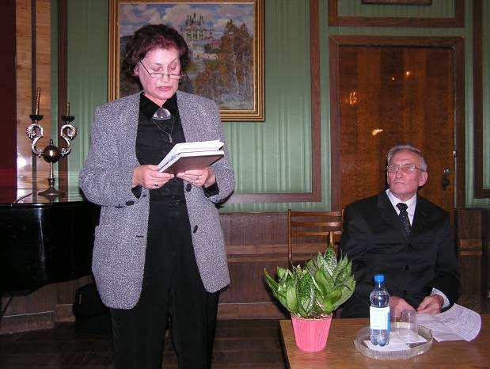
На фото: директор СОУБ им. А. Т. Твардовского Г. И. Артамонова и профессор СмолГУ В. В. Ильин

«По праву памяти живой…»
…
Первый сборник содержит выступления участников I Твардовских чтений, проходивших в декабре 2005 года, а на страницах второго – малоизвестные письма А. Твардовского и его жены М. Твардовской.
Своими мнениями о содержании книг, проведении Чтений и подготовке к празднованию 100-летия со дня рождения автора «Василия Теркина» обменялись члены оргкомитета и Общественного совета чтений, писатели, библиотекари.
Директор библиотеки Галина Артамонова заметила, что книга «По праву памяти живой...» издана в доходчивой форме для массового читателя и воспринимается более живо, чем научные труды, посвященные великому поэту XX века. Она одобрительно отозвалась о статье члена Общественного совета Петра Привалова, где речь идет о Твардовском как об эпохальном поэте и проводится аналогия двух понятий: «эпоха Твардовского» и «пушкинская эпоха». Еще не все понимают, что Твардовский действительно эпохальный поэт, стоявший выше политических пристрастий своего времени. Ему принадлежит будущее.
…
Это еще раз подтверждает многогранность творчества А. Твардовского и его близость к первоистокам русской словесности.
Николай Николаев

Источник: // Рабочий путь. – 2007. – 19 янв. – С. 2.
См. также: Привалов, П. Два издания / П. Привалов // Смоленск. – 2007. – № 1. – С. 30.
Королев, В. По праву памяти живой / В. Королев // Российская кооперация. – 2007. – 22 февр.

16 января. Состоялось первое в 2007 г. заседание краеведческого клуба «Феникс». Тема встречи: «Из истории Смоленских книжных собраний XIX-XX вв.». Перед собравшимися выступили составители книги «Книжные знаки в фонде Смоленской областной универсальной библиотеки» Н. В. Донская и О. М. Михалик.

Особое мнение «Про книги»
…
Изучением истории формирования книжных фондов с помощью исследования книжных знаков научные сотрудники библиотек стали заниматься не так давно. Подобного рода работы осуществлены лишь некоторыми крупнейшими книгохранилищами России. В их числе библиотеки Московского и Воронежского университетов, Строгановского училища, Российская историческая библиотека. В конце 2006 года к 175-летнему юбилею Смоленской областной универсальной библиотеки им. А. Т. Твардовского был издан иллюстрированный каталог экслибрисов из фондов библиотеки, подготовленный сотрудниками сектора редких книг. Среди провинциальных городов Смоленск является, пожалуй, первым, в котором вышло столь солидное издание, посвященное книжному знаку.
Можно лишь представить, какая кропотливая работа была проведена составителями на подготовительном этапе…
В предисловии отмечено, что каталог включает описание 132 книжных знаков. На самом деле его объем значительно шире, поскольку в приложении приведены еще 53 книжных знака из фондов смоленских общественных библиотек до 1918 года. Это придает исследованию особую ценность, так как оно раскрывает тайны знаков, непосредственно связанных со Смоленским краем, и вместе с тем повествует о развитии библиотечного дела в Смоленске и губернии в XIX - начале XX веков.
Среди приведенных знаков встречаются подлинные инкунабулы: например, штемпель XVIII века Иоанна Георга Моделя. Следует отметить и суперэкслибрисы Н. И. и Н. П. Паниных, Е. А. Куракиной и других того же периода.
…
Издание снабжено подробным справочным материалом – указателями имен владельцев книжных знаков и художников, выполнивших экслибрисы. Шестнадцать страниц занимает список литературы (137 источников), использованной как при составлении биографических справок, так и при описании экслибрисов. В своей работе ученые пользовались не только фондами областной библиотеки, но и редкими изданиями из личной библиотеки коллекционера П. Н. Пропалова, Музея экслибриса в Москве, другими архивными материалами.
…
Следует поздравить сотрудников Смоленской универсальной библиотеки с выходом в свет этого труда и выразить надежду, что научная работа по изучению истории ее фондов будет продолжена.
С. Михайлова

Источник: // Про книги: журнал библиофила. – 2007. – № 3. – С. 147-148.

См. также: Горбылева, Е. Иллюстрированный каталог «Книжные знаки в фонде Смоленской областной универсальной библиотеки», составленный Н. В. Донской и О. М. Михалик / Е. Горбылева // Коллекция. – 2007. – № 1-2. – С. 209.

16 января. В галерее «4-й ЭТАЖ» состоялось открытие выставки творческих работ студентов факультета начального и специального образования СмолГУ «Мир красоты». В экспозиции представлена вышивка и аппликация.

Радуга в полнеба
С увлечением учат этому редкому теперь ремеслу на факультете начального и специального образования Смоленского государственного университета. Опытный педагог доцент Галина Ивановна Гирвиц делает все, чтобы помочь раскрыться дарованию студентов, направить учебный процесс в творческое русло.
Конечно, не обходится без птичек и бабочек, зайчиков с морковкой и мишуток. …Столь же щедро представлены в вышивке цветы: от одинокого колокольчика до роскошных букетов.
Преобладает же в студенческом творчестве пейзаж, вышитый, как правило, «крестиком». Видимо этот аккуратный, посчитанный «крестик» рождает идиллические картинки: с маленьким домиком, березкой и краешком пруда, как у Саши Васильевой, или с церковкой над речушкой, мостиком и все теми же неизменными березками, как у Ирины Кирилловой…
Свое творчество студенты с успехом продемонстрировали на выставке в галерее «4-й ЭТАЖ» областной универсальной библиотеки. Разглядывать вышитые миниатюры чрезвычайно интересно, подкупает сам материал – мягкие, объемные нити; сочетания цветов без полутонов и плавных переходов; простые и ясные композиции. А еще отрадно думать, что в школу придут молодые преподаватели, способные не только ухоженными ноготками кнопочки мобильных телефонов давить, но и созидать, видеть и открывать детям вечную, изменчивую красоту мира.

Владимир Аникеев

Источник: // Смоленские новости. – 2007. – 5 апр. – С. 9.

18 января. В литературной гостиной состоялся поэтический вечер памяти М. И. Исаковского «Его песни поет Россия».

Михаил Исаковский – любимец России
…Тему «Исаковский и наши дни» живо раскрыл известный смоленский поэт Юрий Пашков, который не раз встречался с автором «Катюши» и переписывался с ним. «Исаковский столько вкладывал душевного тепла в свои стихи, что его хватало современникам и хватает всем нам», – заметил поэт и напомнил, что Исаковский в 1924 году был организатором областной писательской организации, возникшей на основе литературной студии «Арена».
Подробно рассказала о Михаиле Исаковском заместитель директора библиотеки Галина Горовая, не забыв десятилетний период его работы в редакции губернской газеты «Рабочий путь». В творческом коллективе поэт вырос как поэт и публицист и закономерно, что в 1931 году его перевели в Москву в редакцию журнала «Колхозник».
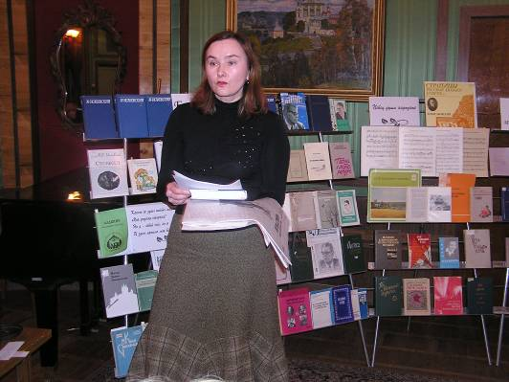

На фото: выступление библиографа 1-й категории Т. Л. Насоновой

Вечер украсило музыкальное слайд-шоу, подготовленное работниками библиотеки и учениками смоленской средней школы № 3. Звучали стихи и песни Михаила Исаковского, на большом мониторе демонстрировались редкие фотоснимки из архива. «Жаль, что поэт не слышит, как он нам нравится», – говорили участники вечера.

Николай Кеженов

Источник: // Рабочий путь. – 2007. – 23 января. – С. 4.
См. также: Романенко, С. День Исаковского / С. Романенко // Смоленская газета. – 2007. – 23 янв. – С. 1.

22 января. Первый в 2007 г. творческий вечер провели участники областного литературного объединения «Родник».

Все припускаю через душу
…
В литературную гостиную областной универсальной библиотеки пришли не с пустыми руками «родниковцы» разных поколений. У многих есть книги, новые стихи и рассказы. К примеру, Александр Батюк за два последних года издал три поэтические книги: «Круги времени», «Молчание о душе», «Я жил всегда». Поэтесса Ирина Домнич порадовала самых маленьких читателей иллюстрированными книгами «Баран и мошки», «Азбука в стихах» (учебное пособие для первоклассников). Автор поэтических книг «Предзимье» и «Смоленское лето» Иван Онищенко приятно удивил всех новой гранью таланта: он стал бардом. Было что представить друзьям и молодому поэту Дмитрию Петроченкову: в его активе три сборника стихотворений. Нелегкий поэтический жанр освоил педагог Михаил Зайченко: он издал поэму «Крымские легенды» и рассказы в коллективном сборнике. А Нина Гусарова подготовила книгу прозы «Найти человека».
Сегодня в «Роднике» постоянно занимаются 30 человек. Молодежь и ветеранов объединяет одно любимое увлечение – литература.

Николай Николаев

Источник: // Рабочий путь (Спорт). – 2007. – 10 февраля. – С. 8.

23 января. В первый морозный день зимы в Смоленске состоялись тактические учения смоленских пожарных. Тренировочным объектом была избрана Смоленская областная универсальная библиотека им. А. Т. Твардовского.

Библиотеку СПАСЛИ!
…По мнению специалистов противопожарной службы, этот объект требует особого внимания. Большую роль играет специфика здания, так как оно является хранилищем для более чем миллиона книг. И это обеспечивает большую пожарную нагрузку помещений. Кроме того, по словам директора библиотеки Галины Ивановны Артамоновой, в библиотечных книгохранилищах находится уникальнейшая литература по истории нашего родного края. Многие редчайшие книги представлены в единственном экземпляре, что практически приравнивает их к историческим ценностям Смоленщины.
В ходе учений пожарные должны были отработать не только действия по эвакуации и спасению персонала и посетителей библиотеки, но и просчитать возможные варианты выноса из горящего здания фонда редкой литературы. По тактическому замыслу учений пожар возник в книгохранилище на первом этаже в результате короткого замыкания электропроводки. Попытка обслуживающего персонала потушить пожар собственными силами оказалась безуспешной – пришлось сообщить о пожаре по телефону 01. После сигнала тревоги в библиотеку прибыли 8 подразделений пожарной охраны и поисково-спасательные группы.
Первый пожарный расчет был на месте «происшествия» уже через 6 минут. Началась работа по ликвидации условного возгорания и спасению условно пострадавших…
По словам первого заместителя начальника Главного управления МЧС России по Смоленской области (по ГПС) Михаила Осипенко, в целом учения прошли удовлетворительно. Взаимодействие пожарных, спасателей и администрации библиотеки было четким и слаженным…
Теперь пожарные будут подводить итоги проведенной тренировки. С надеждой, что «пожар в библиотеке» останется только учебным!

Ольга Колышкина

Источник: // Смоленские новости. – 2007. – 30 января. – С. 2.

23 января. День информации для пользователей библиотеки на тему: «Актуальные адреса и ссылки для поиска информации о Германии и Франции в Интернет» провели сотрудники немецко-французского читального зала. Участникам мероприятия был представлен обзор немецко- и франкоязычных интернет-ресурсов, возможности навигации по сайтам.

25 января. В литературной гостиной состоялся творческий вечер писателя, художника, автора-исполнителя, члена жюри и ведущего творческих мастерских Грушинского фестиваля Александра Макаренкова под названием «Несостоявшиеся презентации». Вниманию слушателей автор представил песни из своих новых альбомов «Песня для Птицы» и «Весенняя bossa-nova».

27 января. Празднованию Рождества был посвящен музыкально-поэтический вечер «Свет Вифлеемской звезды…», прошедший в городском Клубе ветеранов войны и труда.
Организаторы мероприятия – сотрудники зала-выставки новых поступлений.

29 января. В литературной гостиной библиотеки прошло очередное заседание областного литературного объединения «Родник». Вниманию собравшихся была представлена презентация книжной выставки новых творческих работ участников студии.

31 января. Состоялась экскурсия по библиотеке учащихся 9-х классов МОУ СОШ № 33 г. Смоленска.

Январь. Вышло в свет первое издание, полностью подготовленное сотрудниками редакционно-издательского отдела – буклет «Смоленская областная универсальная библиотека имени А. Т. Твардовского. Время настоящее», представляющий собой путеводитель по отделам и структурным подразделениям библиотеки и содержащий информацию о ресурсах СОУБ, предоставляемых ею услугах, основных статистических показателях.

Февраль

3 февраля. Экскурсия по библиотеке иностранных студентов, обучающихся в Смоленской государственной медицинской академии.

7 февраля. В Демидовской районной библиотеке (г. Демидов Смоленской области) прошел семинар библиотечных работников «Природа. Память. Нравственность». В рамках мероприятия был проведен «круглый стол» на тему: «Координация деятельности библиотек МУ «ЦБС Демидовского района с организациями, занимающимися экологическим просвещением», в котором приняла участие заведующая Центром экологической информации СОУБ О. Л. Валуйских. Тема ее выступления: «Традиционные и инновационные формы работы по экологическому просвещению».
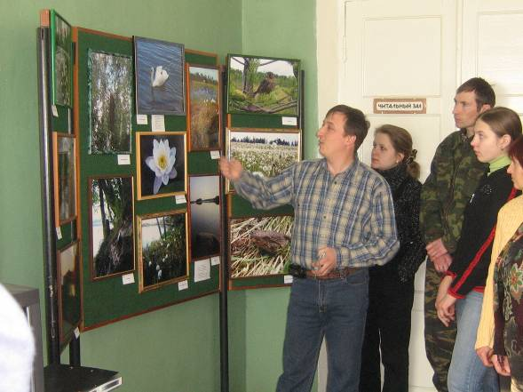
На фото: участники семинара

12 февраля. На очередном заседании городского Клуба ветеранов войны и труда вниманию присутствующих была представлена видеопрезентация «Первая Звезда экрана» (к 100-летию Л. Орловой).
Мероприятие подготовлено сотрудниками зала-выставки новых поступлений.

13 февраля. В галерее «4-й ЭТАЖ» состоялось открытие выставки кукол-марионеток, выполненных художником, руководителем кукольного театра Верой Яковлевой (художественное отделение школы искусств Кардымовского Дома культуры).
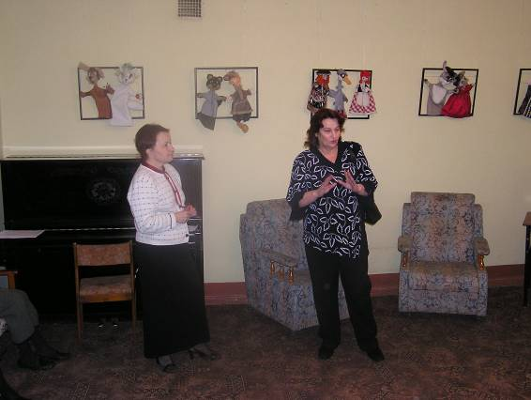
На фото: ведущий библиотекарь ОИСК Е. М. Лаврухина и участник презентации журналист Л. П. Стерхова

14 февраля. Сектор национальной литературы совместно с региональными общественными организациями г. Смоленска: латышским землячеством «Сакнес», Центром немецкой культуры, Смоленским центром азербайджанской культуры «Низами», Смоленским центром татарской культуры «Туган ил» провели литературно-музыкальный вечер «Все начинается с любви», посвященный Дню Св. Валентина. В программе вечера звучали стихи и песни о любви на русском, латышском, немецком и татарском языках.
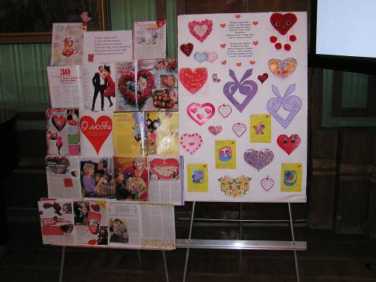
На фото: выставочный стенд мероприятия

15 февраля. 150-летию со дня смерти М. И. Глинки были посвящены музыкальный вечер «В честь и в память…» и концерт учащихся ДМШ №1, которые прошли в литературной гостиной.
Мероприятие подготовлено сотрудниками отдела литературы по искусству.

16 февраля. На расширенной коллегии Департамента Смоленской области по культуре по итогам работы за 2006 г., лучшие показатели отмечены у Смоленской областной универсальной библиотеки им. А. Т. Твардовского, что подтверждается статистическими показателями.

19 февраля. Юрисконсульт Центра деловой информации Е. А. Клочкова провела обзор новинок российского законодательства «Вести из Кремля» для студентов вузов г. Смоленска.

19 февраля. В литературной гостиной библиотеки состоялось очередное заседание областного литобъединения «Родник», руководит которым смоленский поэт Ю. В. Пашков. Встреча было полностью посвящена литературному творчеству глинковцев.

Глинковцев встретил «Родник»
…
Знакомство, чтение стихов, рассказов заняли почти два часа. Доброжелательная атмосфера, желание помочь «собрату по перу» не могли не тронуть. Тамара Петровна Голенищева и Галина Андреевна Филимонова говорили потом, что встреча эта была очень полезной, она дала новый толчок к творчеству.
Помощь в организации этой поездки оказала председатель районного Совета депутатов Анна Трофимовна Савченкова.

И. Будаченкова

Источник: // Глинковский вестник. – 2007. – 9 марта. – С. 1.

19 февраля. На базе Смоленского филиала Российского государственного открытого технического университета путей сообщения прошел экологический вечер «Как прекрасен этот мир». Разговор о роли науки экологии вели преподаватели и студенты Университета; об основных направлениях деятельности Центра экологической информации СОУБ рассказала его заведующая О. Л. Валуйских.

20 февраля. В литературной гостиной состоялась презентация книги Н. Н. Кравклис «Жизнь и путешествия Петра Кузьмича Козлова», посвященная жизни и деятельности нашего земляка – путешественника П. К. Козлова.

Книга, которую ждали
Нелли Никаноровна Кравклис – известный смоленский краевед, автор 9 книг и 70 статей об истории Смоленского края. Ее неоценимая заслуга – воскрешение памяти ныне забытых, а многим и вовсе неизвестных великих путешественников, родившихся на смоленской земле...
…
Презентацию книги открыло выступление Нелли Никаноровны. Она напомнила слушателям о великих открытиях П. К. Козлова, принесших ему мировую славу...
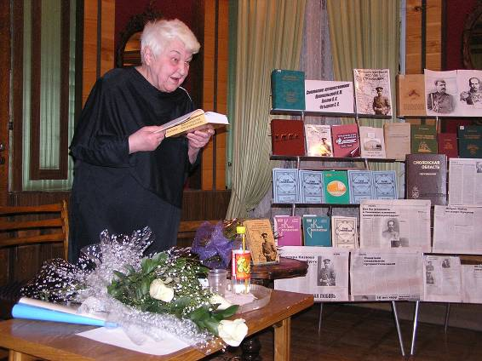
На фото: автор книги «Жизнь и путешествия Петра Кузьмича Козлова» Н. Н. Кравклис

С благодарственным словом выступил Олег Владимирович Козлов – заведующий кафедрой истории России СмолГУ, главный рецензент и автор вступительной статьи. Он отметил, что вся книга пронизана личностным отношением автора к герою и имеет необычное построение: она описывает не только экспедиции П. К. Козлова, но и дает представление о социально-политической обстановке того времени, что помогает читателю лучше проникнуть в эпоху. Историк-архивист Анастасия Владимировна Тихонова обратила внимание на продуманный научно-справочный аппарат, в котором и краткий пояснительный словарь терминов, и таблицы мер и весов, и хроника жизни и деятельности знаменитого путешественника… Использован широкий круг источников: материалы из центральных и местных архивов, фондов музея-квартиры П. К. Козлова и смоленских музеев, материалы монографий, изданий РАН, семейные документы. Преподаватель СмолГУ, кандидат исторических наук Михаил Исаакович Рабинович отметил, что Нелли Никаноровне удалось найти наиболее удачный стиль изложения. Несмотря на серьезную научную основу книги, она читается удивительно легко и будет интересна не только специалистам в области истории, но и широкому кругу читателей – студентам, школьникам. Остальные участники презентации также поздравили Нелли Никаноровну с выходом новой книги, по достоинству оценив ее колоссальный труд.
…

Мария Миронова

Источник: // Смоленские новости. – 2007. – 1 марта. – С. 9.

20 февраля. В Большом зале библиотеки прошел литературно-музыкальный вечер «Крепит всю память поколений российский доблестный солдат», посвященный Дню защитника Отечества. В мероприятии приняли участие ветераны Великой Отечественной войны, преподаватели и курсанты Военной академии, члены Союза воинов-интернационалистов. От имени Смоленского областного Совета ветеранов войны и Ассоциации жителей блокадного Ленинграда состоялось вручение Книг Памяти «Блокада». Участники военно-исторического клуба «Порубежье» продемонстрировали присутствующим форму и вооружение русского воина разных эпох. Завершился вечер концертом творческого коллектива кадетского корпуса.
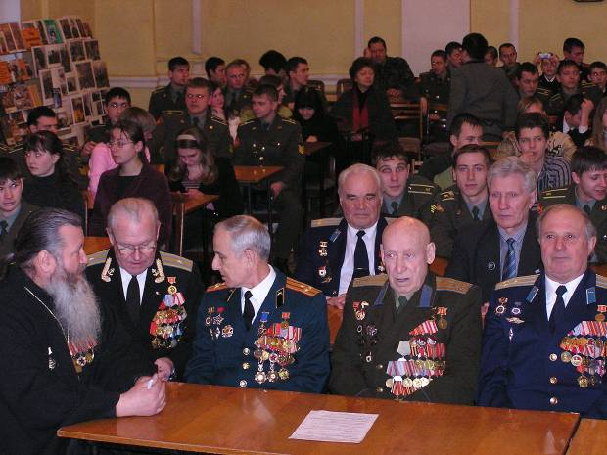
На фото: участники литературно-музыкального вечера

Вечер подготовили сотрудники отдела социально-экономической литературы, зала-выставки новых поступлений. Ведущая – В. В. Трохова.

27 февраля. Совместно с Управлением по потребительскому рынку и развитию предпринимательства Администрации г. Смоленска состоялось очередное занятие Центра потребительского просвещения на тему: «Услуги спортивно-оздоровительных центров». О деятельности этих организаций, об услугах, предоставляемых населению рассказали инструктор по фитнесу Л. В. Ржевцева и инструктор по шейпингу З. А. Захарцова.

27 февраля. В литературной гостиной прошел литературно-музыкальный вечер «Поэт о Родине поет», посвященный творчеству нашего земляка поэта Н. И. Рыленкова. В мероприятии приняли участие смоленские поэты, композиторы, любители поэзии. Прозвучали стихи и песни на стихи Н. И. Рыленкова.
Встречу подготовили и провели сотрудники отдела краеведческой литературы.
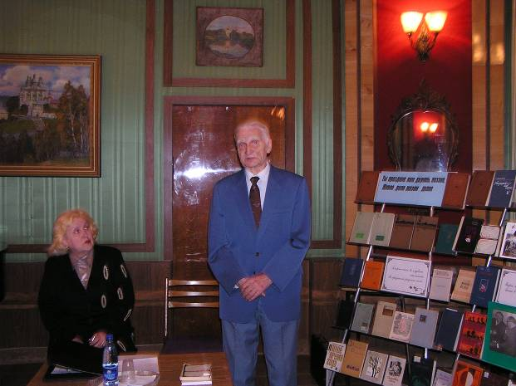
На фото: зам. директора СОУБ Г. С. Горовая и поэт, лауреат Всероссийской литературной премии им. А. Т. Твардовского Ю. В. Пашков

Март

1 марта. Сотрудники кафедры православной культуры городского абонемента провели презентацию книги В. Л. Амельченкова «Смоленская епархия в годы Великой Отечественной войны».

«Белых пятен» войны стало меньше
В истории Второй мировой войны существует немало «белых пятен», скрывающих деятельность Русской православной церкви в тот период. Устранить этот пробел в значительной степени удалось молодому историку и краеведу Владимиру Амельченкову, выпустившему книгу «Смоленская епархия в годы Великой Отечественной войны»…
Заместитель начальника Департамента Смоленской области по образованию и науке Татьяна Довгий назвала книгу еще одним вкладом в развитие общего и православного краеведения на Смоленщине. С каждой страницы этой книги веет любовью автора к Родине, чувствуются его страдание и боль за многомиллионные жертвы народа в минувшей войне. Книга интересна не только с познавательной точки зрения: у читателей она возбуждает патриотические чувства. Это издание шагнет в библиотеки, ляжет на стол учителя истории и школьника. Она – хорошее дополнение к историческому образованию юных смолян.
Выступивший Владимир Амельченков подробно рассказал о работе над книгой и ее содержании…
В своей книге автор осветил три больших периода деятельности Смоленской епархии: в предвоенное время, в период оккупации области и после освобождения Смоленщины от врага. В качестве иллюстрации использованы редкие фотографии того времени, многие из которых опубликованы впервые и документы.

Николай Николаев

Источник: // Рабочий путь. – 2007. – 6 марта. – С. 4.

1 марта. В Смоленской областной детской библиотеке им. И. С. Соколова-Микитова состоялось подведение итогов VI заочного городского экологического фестиваля «Экология. Творчество. Дети». На конкурс было представлено более 300 работ учеников 18-ти школ города Смоленска. В работе жюри и подведении итогов приняла участие руководитель Центра экологической информации СОУБ О. Л. Валуйских.

5 марта. «Женщины-легенды» – такова тема очередного заседания городского Клуба ветеранов войны и труда, посвященная юбилеям М. Расковой, В. Терешковой, А. Коллонтай.
Встреча подготовлена сотрудниками зала-выставки новых поступлений СОУБ.

5 марта. Сотрудники кафедры православной культуры отдела городского абонемента провели тематический вечер «Православная семья», посвященный проблемам создания и укрепления православной семьи, на котором выступил священник женского Вознесенского монастыря отец Георгий (Свитцов).

«Православная семья»
…
Свою беседу он начал с библейского повествования о сотворении мужчины и женщины, напомнил, что в семье муж и жена – это одна плоть. А в Писании сказано: «Что Бог сочетал, того человек да не разлучает».
…
Отец Георгий, который сам является прекрасным семьянином, дал несколько добрых советов молодым людям, как укрепить семью, и ответил на многочисленные вопросы. Коснулся он и демографической проблемы, выразив убеждение, что кризис современного общества – это на самом деле кризис семьи.
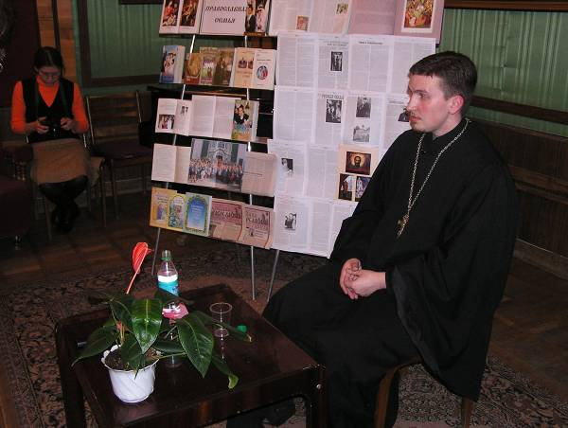
На фото: священник женского Вознесенского монастыря о. Георгий (Свитцов)

В завершение вечера все посмотрели документальный фильм «Моя крепость», рассказывавший об опыте жизни молодой современной православной семьи. Сотрудница библиотеки Ирина Ковалева сделала обзор литературы на православную семейную тему.

Николай Николаев

Источник: // Рабочий путь. – 2007. – 9 марта. – С. 4.

6 марта. В Центре экологической информации для студентов IV курса факультета начального и специального образования СмолГУ был проведен День информации на тему: «Центр экологической информации – студенту». Перед учащимися вуза выступили руководитель Центра О. Л. Валуйских и доцент кафедры естественно-математических дисциплин и методики их преподавания в начальных классах СмолГУ И. А. Шамилева.

6 марта. В Большом зале прошел концерт-поздравление коллектива библиотеки с Международным женским днем 8 Марта. Творческая группа из представителей отделов СОУБ преподнесла коллегам музыкально-поэтический слайд-альбом «О Вас мне думать в радость…», ставший гимном любви, весны, прекрасной Женщины. Ведущая мероприятия – В. В. Трохова.

13 марта. Совместно с Управлением по потребительскому рынку и развитию предпринимательства Администрации г. Смоленска состоялось очередное занятие Центра потребительского просвещения на тему: «Защити себя на рынке (о правилах продажи продуктов питания и промтоваров на рынках города)». Перед собравшимися выступила зам. начальника Городской станции по борьбе с болезнями животных Л. П. Степанова.

14 марта. В рамках мероприятий, посвященных Году чтения, в литературной гостиной прошел литературный вечер «И вечно прекрасное слово», посвященный истории и современности русской литературы. В мероприятии приняли участие преподаватели и студенты Академии железнодорожного транспорта.

14 марта. В культурном центре «Губернский» состоялось открытие выставки-презентации «Деловая женщина – 2007», организованной Смоленской торгово-промышленной палатой. В мероприятии приняли участие сотрудники Центра деловой информации.

15 марта. Библиотеку с визитом посетили представители Министерства культуры Бурятии. Гости встретились с администрацией СОУБ, ознакомились с деятельностью учреждения в ходе экскурсии по залам и отделам.
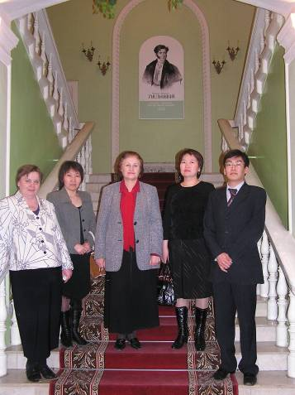
На фото: зав. ИБО Г. Н. Орлова, директор СОУБ Г. И. Артамонова, представители Министерства культуры Бурятии

15 марта. В Большом зале библиотеки прошли литературные чтения, посвященные 100-летию со дня рождения Д. С. Лихачева «Экология духа в произведениях русских писателей XIX в.». В мероприятии приняли участие преподаватели и учащиеся средних школ г. Смоленска.
Мероприятие подготовлено сотрудниками отдела общего обслуживания.

20 марта. Очередное заседание краеведческого клуба «Феникс» было посвящено теме: «Новые страницы жизни М. И. Глинки. Его потомки». В рамках мероприятия состоялась презентация первых трех выпусков «Новоспасского сборника». В заседании приняли участие зам. начальника Департамента по культуре Администрации Смоленской области Н. В. Деверилина и директор Музея-усадьбы М. И. Глинки в Новоспасском В. Ф. Кугаков.
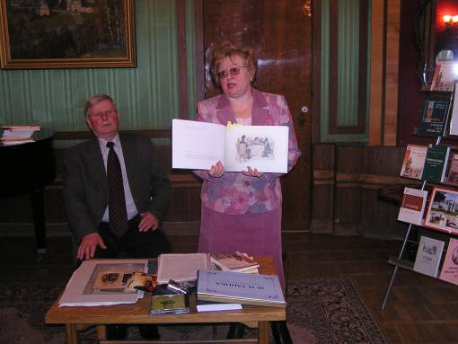
На фото: директор Музея-усадьбы М. И. Глинки в Новоспасском В. Ф. Кугаков и зам. начальника Департамента по культуре Администрации Смоленской области Н. В. Деверилина

21 марта. В галерее «4-й ЭТАЖ» состоялось открытие выставки-отчета доцента кафедры дизайна СмолГУ Татьяны Марковой «Подарим красоту себе сами». В экспозиции представлены творческие работы педагога и его учеников – студентов I-IV-х курсов, обучающихся по специальности «Дизайн костюма».
Презентация подготовлена сотрудниками отдела литературы по искусству.

Подарим красоту себе сами
…
Это своеобразная выставка-отчет творческих достижений отделения «Дизайн костюма», впервые открывшегося в Смоленске в системе высшего образования.
На крупных планшетах отражен весь спектр выполненных студентами программных заданий. Здесь и дизайнерские разработки тканей с геометрическими элементами, выполнение каймы и орнамента, задания на пластику по народным художественным промыслам. Большой раздел посвящен созданию детской и молодежной одежды разных возрастных групп, начиная от ясельного возраста и заканчивая школьным балом.
…
Необходимо отметить, что работы отличаются высоким уровнем исполнения. Это особенно важно в силу растущей конкуренции в области дизайн-образования. Преподаватели отделения дизайна СмолГУ – мастера, добившиеся значительных успехов в своей деятельности. Среди них – Татьяна Николаевна Маркова, ведущий преподаватель отделения проектирования костюма, под руководством которой и выполнены представленные работы студентов. В экспозиции выставки наряду со студенческими представлены и ее творческие работы – красивые и эмоциональные цветочные натюрморты в сложнейшей технике многослойной акварели.
…
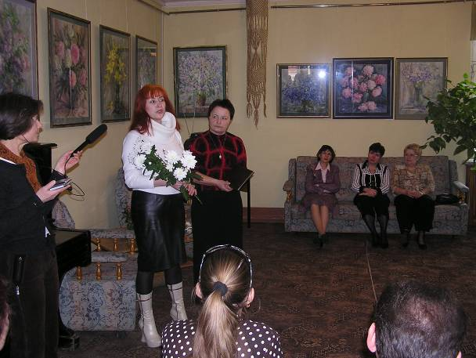
На фото: автор выставки Т. Маркова и ведущий библиотекарь ОИСК Е. М. Лаврухина

Экспозиция открывшейся выставки показала – мастерство, которым она владеет, помогает в учебном процессе растить достойную смену профессиональных дизайнеров.

С. Михайлова

Источник: // Смоленская газета. – 2007. – 30 марта. – С. 8.
См. также: Николаев, Н. Законодатели моды растут в Смоленске / Н. Николаев // Рабочий путь. – 2007. – 28 марта. – С. 4.
Михайлова, С. «Подарим красоту себе сами» / С. Михайлова // Смоленские новости. – 2007. – 12 апр. – С. 5.

22 марта. В центральной библиотеке г. Демидова Смоленской области в рамках «литературного четверга» состоялась презентация книги «По праву памяти…» по материалам Первых чтений А. Т. Твардовского, прошедших в Смоленской областной универсальной библиотеке.
С собравшимися встретились участники Чтений: журналист П. И. Привалов, директор Смоленской областной универсальной библиотеки им. А. Т. Твардовского Г. И. Артамонова, поэт А. В. Мишин, журналист В. В. Королев, композитор Н. Е. Писаренко.

По праву памяти живой
…Презентация была необычной и участники «литературных четвергов» знали, что к ним на встречу приедут гости из Смоленска, те люди, которые хорошо понимают, как много значит имя Александра Трифоновича в нашей жизни.
Мы на «четверге» встречали Галину Ивановну Артамонову, заслуженного работника культуры РФ, награжденную юбилейной медалью А. С. Пушкина, лауреата премии Правительства РФ в области культуры за 2005 г.; Алексея Васильевича Мишина, поэта, заслуженного работника культуры РФ, лауреата литературной премии им. А. Т. Твардовского, премии Центрального федерального округа РФ; Николая Егоровича Писаренко, композитора, заслуженного деятеля искусств России; журналистов Петра Ивановича Привалова и Владимира Владимировича Королева…
Г. И. Артамонова говорила о том, что величайший поэт и общественный деятель XX века А. Т. Твардовский через всю свою жизнь пронес любовь к книге, чтению, библиотеке. В областной библиотеке был кабинет писателя, где часто бывал Твардовский. Там он работал над поэмой «Страна Муравия». В автобиографии Твардовский писал о годах, прожитых в Смоленске: «Эти годы учебы и работы в Смоленске всегда отмечены для меня высоким душевным подъемом. Никаким сравнением я не мог бы преувеличить радость приобщения к миру идей и образов, открывшихся мне со страниц книг».
На «четверге» звучали музыкальные произведения в исполнении Н. Е. Писаренко.
П. И. Привалов отметил, что нет ни одного классика, который бы столько писал о своих истоках, говорил о том, что поэзия Твардовского неисчерпаема.
На вечере звучали отрывки из поэмы «Василий Теркин» в исполнении Н. Н. Афонина, о значении Твардовского говорили отец Александр (Миронов), И. А. Мурочкина. Тепло поблагодарила гостей за их приезд к нам в Демидов начальник отдела по культуре З. Ф. Яскина.

В. Е. Афонина

Источник: // Поречанка. – 2007. – 13 апр. – С. 3.
См. также: Королев, В. Твардовские чтения продолжаются… / В. Королев // Смоленская газета. – 2007. – 11 мая. – С. 5.

24 марта. Состоялась презентация новой книги доктора филологических наук, профессора СмолГУ В. В. Ильина «Художественное слово древней Руси» (Смоленск, 2006 г.). Книга рассказывает об истоках русского народа, о значении русского языка в истории нашего Отечества.
На мероприятии присутствовало свыше ста человек – ученые, студенты, представители интеллигенции нашего города. По мнению большинства выступающих, эта книга заслуживает самой высокой оценки и должна стать настольной для каждого русского человека.
Презентацию подготовили сотрудники отдела общего обслуживания.
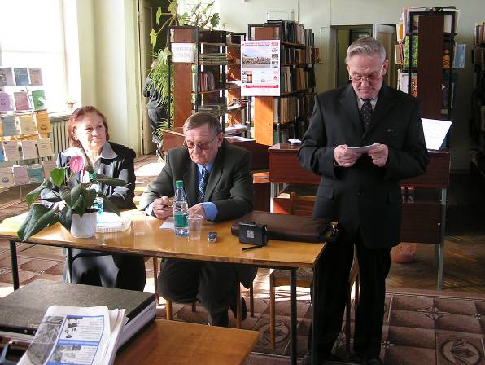
На фото: выступление автора книги профессора СмолГУ В. В. Ильина

…состоялась презентация книги доктора филологических наук, профессора Смоленского государственного университета Виктора Васильевича Ильина «Художественное слово Древней Руси». Виктор Васильевич – педагог, воспитавший тысячи учителей русского языка и литературы, журналистов, литераторов. Много сил он отдал исследованию «Слова о полку Игореве», автор пяти книг, свыше 300 научных статей. Возглавляет общественный совет Твардовских чтений, является председателем Смоленского областного отделения Международного фонда славянской письменности и культуры. Награжден орденом Дружбы. В обсуждении новой книги приняли участие работники культуры, члены Смоленского народного собора, журналисты, преподаватели вузов и школ, учащиеся и студенты.

Источник: // Литературная газета. – 2007. – № 14 (4-10 апр.).

24 марта. В Вяземской центральной библиотеке (г. Вязьма Смоленской области) прошла презентация книги Л. П. Аскерко и О. Е. Селявиной «Павел Пропалов и его музей» (г. Вязьма, Смоленская обл., 2006 г.).
П. Пропалов – известный краевед, коллекционер, есениновед, создатель музея «С. А. Есенин» в Вязьме. Ссылки на этот музей есть в недавно завершенном Академическом собрании сочинений С. Есенина.
На презентации присутствовали гости из Смоленска и других городов области. От СОУБ на мероприятии выступила зав. сектором редкой книги Н. В. Донская.

26 марта. Сотрудники отдела общего обслуживания провели для учителей русского языка и литературы школ г. Смоленска День специалиста «Литература и современность». Перед присутствующими с сообщением выступила специалист Управления по образованию и молодежной политике г. Смоленска Е. П. Талкина; обзор литературы по этой теме представили заведующая отделом С. П. Переверзева и главный библиотекарь Е. Б. Модина.

27 марта. Сотрудники библиотеки принимали у себя в гостях пациентов реабилитационного центра «Вишенки» – детей и подростков с ограниченными возможностями.

Как на праздник
…27 марта сотрудники библиотеки устроили пациентам центра праздник – большую экскурсию по залам «книжного дома». Для подростков это стало культурным событием, ведь многие впервые побывали в настоящей большой современной библиотеке.
Радушный прием, разнообразная программа (видеопросмотр, обзор молодежной периодики, знакомство с редкими книгами, заочное путешествие по карте Смоленской области и CD-энциклопедиям) – лишь первые шаги в преодолении детьми замкнутости, укреплении веры в свои силы.
«Сила в правде, а правда в детях» – уверены обе стороны, как уверены и в том, что знакомство, перспективы совместной работы, дружба – это закономерность, а не счастливая случайность.

Источник: // Смоленские новости. – 2007. – 3 апр. – С. 3.

27 марта. Сотрудники немецко-французского читального зала совместно с факультетом дополнительного образования и кафедрой немецкого языка факультета иностранных языков СмолГУ организовали и провели студенческий фестиваль «Диалог культур – диалог друзей».
Фестиваль прошел в форме КВНа, в котором соревновались команда немецких студентов из г. Лейпцига, изучающая русский язык в СмолГУ и команда студентов кафедры немецкого языка СмолГУ. Студенты участвовали в конкурсе «Презентация на тему: “Диалог культур: что это?”», лингвострановедческой викторине «Факты о Германии и Франции», коммуникативном конкурсе «Немцы и русские – как понять друг друга?».
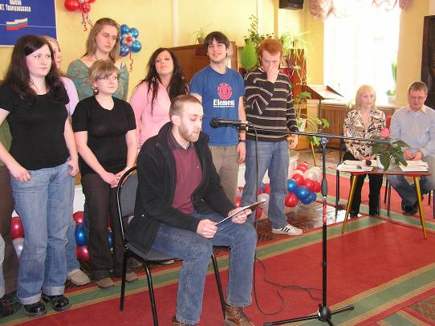
На фото: выступление участников фестиваля

Участники состязались не только в знании русского и немецкого языков, культуры и истории России и Германии, но и в смекалке, в быстроте реакции, в умении быстро находить правильный ответ. По решению компетентного жюри с небольшим перевесом в два очка победила команда студентов СмолГУ. Фестиваль вызвал интерес не только у конкурсантов, но и у зрителей, поэтому, возможно, в дальнейшем он станет традиционным и ежегодным.

28 марта. В общем читальном зале СОУБ сотрудники Центра экологической информации для учителей начальных классов школ г. Смоленска и районов области провели День специалиста «Начальная школа – необходимое звено в системе экологического образования». Заведующая Центром О. Л. Валуйских представила обзор новой литературы в помощь преподавателям начальных классов; доцент кафедры естественно-математических дисциплин и методики их преподавания в начальных классах СмолГУ И. А. Шамилева рассказала о значении экологического образования и работе экологического клуба «Окружающий мир»; студенты III-V-х курсов факультета начального и специального образования СмолГУ представили творческие экологические проекты «Экологическое образование в начальной школе».

29 марта. Для участников совещания руководителей избирательных комиссий районов Смоленской области сотрудники библиотеки провели экскурсию по СОУБ.

Апрель

3 апреля. В Большом зале библиотеки прошла традиционная IV-я Ярмарка-презентация экономических специальностей ВУЗов г. Смоленска «Абитуриент-2007».
Представители ВУЗов рассказывали о правилах поступления в учебные заведения, а студенты в концертных номерах представляли сценки из их жизни. Школьники имели возможность пообщаться с преподавателями и студентами, задать вопросы. В зале работала юридическая консультация. Участникам мероприятия были подарены каталоги «Выпускник 2007» и издание «Образование XXI века для всех».
В мероприятии принимали участие:
- Смоленский филиал государственного образовательного учреждения высшего профессионального образования «Орловская региональная академия государственной службы»;
- Смоленский институт экономики Санкт-Петербургской академии управления и экономики (НОУ ВПО);
- Некоммерческое образовательное учреждение Смоленского филиала Современной Гуманитарной Академии;
- Смоленский филиал автономной некоммерческой организации высшего профессионального образования Центросоюза Российской Федерации «Российский университет кооперации»;
- Смоленский государственный институт искусств.
Встречу подготовили и провели сотрудники Центра деловой информации.
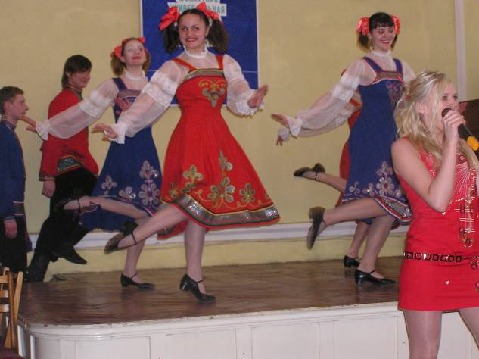
На фото: выступление студентов СГИИ – участников Ярмарки-презентации

3 апреля. Для студентов факультета журналистики СмолГУ сотрудниками немецко-французского читального зала был проведен библиографический обзор периодических изданий, поступивших в фонд зала. Присутствующие ознакомились с тематикой каждого издания, периодичностью выхода в свет, возможностями работы с периодикой в зале.

3 апреля. Сотрудниками СОУБ была проведена экскурсия для студентов II-го курса Смоленского государственного университета.

4 апреля. Студенты Орловской академии управления и учащиеся МОУ СОШ № 6 и № 32 посетили библиотеку с экскурсией.

5 апреля. В этот день экскурсии по библиотеке были проведены для студентов Смоленского филиала Московского юридического института при Министерстве юстиции РФ, студентов Международного юридического института, учащихся вечерней школы № 1, МОУ СОШ № 31 и № 8, участников движения «Наши».

2 - 5 апреля. В библиотеке экспонировалась уникальная выставка «100-летие выборов Государственной Думы: история и современность». Выставка представлена на 15 плакатах: история, основные этапы развития, современное состояние Государственной Думы; проиллюстрирована история Смоленской областной Думы; представлены материалы, посвященные вопросам правового просвещения молодежи.
В организации выставки приняли участие сотрудники Центра правовой информации.

Выставка о правах и Государственной Думе
…
Мероприятие это проводится совместно с Избирательной комиссией Смоленской области и целью его является, в первую очередь, правовое воспитание и образование граждан, особенно молодежи.
«В декабре нас ожидают выборы в Государственную и Смоленскую областную Думы, принять участие в которых – наш гражданский долг, – говорит заведующая Центром правовой информации Татьяна Юрьевна Мейтина. – Учитывая то, что каждый четвертый избиратель – это гражданин до 30 лет, очень важно, чтобы молодежь сейчас знала свои права умела ими пользоваться и воплощать в жизнь».
До 5 апреля выставка будет функционировать в Смоленске, а с 9 апреля ее смогут увидеть жители области: «правовая экспозиция» будет представлена во всех городах районного значения.

Анна Снегина

Источник: // Рабочий путь. – 2007. – 3 апр.
См. также: Лавренов, В. Подготовка началась / В. Лавренов // Вести Привопья. – 2007. – 24 апр. – С. 2.
Выставка приехала и уехала // Вести Привопья. – 2007. – 24 апр. – С. 2.
Днепров, В. Молодым важно знать… / В. Днепров // Вяземский вестник. – 2007. – 19 апр. – С. 7.

5 апреля. Успешно прошел День информации «Презентация бизнес-журналов», подготовленный для молодых предпринимателей сотрудниками Центра деловой информации. Заинтересованные слушатели ознакомились с новыми поступлениями периодических изданий в фонд ЦДИ.

6 апреля. Редакционно-издательский отдел выпустил в свет ежегодное издание СОУБ «Смоленская областная универсальная библиотека им. А. Т. Твардовского – 2006: отчет перед населением» (автор-составитель Е. М. Тумарева).

9 апреля. В Сафоновской центральной районной библиотеке заведующая Центром правовой информации СОУБ Т. Ю. Мейтина провела презентацию выставки «100-летие выборов Государственной Думы: история и современность».

10 апреля. Многочисленную читательскую аудиторию привлекла презентация выставки плакатов «100-летие выборов Государственной Думы: история и современность», прошедшая в Демидовской центральной районной библиотеке.
Мероприятие провела заведующая Центром правовой информации Т. Ю. Мейтина.

11 апреля. В Большом зале библиотеки состоялся праздничный литературно-музыкальный вечер, посвященный Всемирному Дню авиации и космонавтики «Космическую эру нам с вами продолжать!». Гостями вечера стали: полковник, летчик-космонавт СССР, Герой Советского Союза А. С. Викторенко; доктор исторических наук, профессор СФМЭИ, автор книги «Путь к звездам» А. А. Александров; преподаватель военной академии войсковой ПВО майор Д. С. Григорян; краевед, подполковник запаса РВСН А. В. Назаренко.

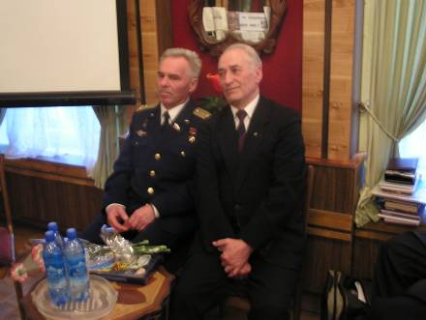
На фото: летчик-космонавт СССР, Герой Советского Союза А. С. Викторенко, доктор исторических наук, профессор СФМЭИ, автор книги «Путь к звездам» А. А. Александров

Зрителям был представлен документально-поэтический слайд-альбом «Отчизны звездные мгновенья», посвященный космическим юбилеям 2007 г.
Вечер подготовлен сотрудниками отдела технической и сельскохозяйственной литературы, зала-выставки новых поступлений. Ведущая – В. В. Трохова.

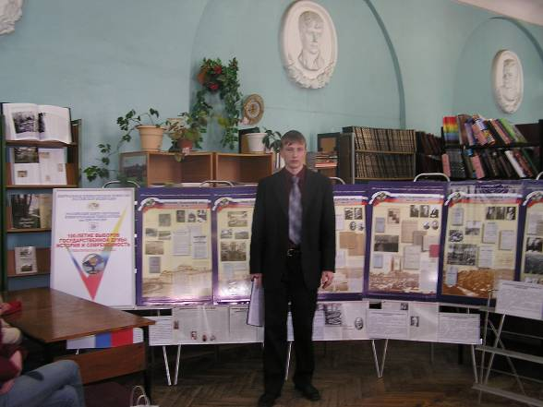
12 апреля. В Вяземской Центральной районной библиотеке прошла презентация выставки плакатов «100-летие выборов Государственной Думы: исто
На фото: юрисконсульт ЦПИ А. Е. Скирмаков.

рия и современность», которую провел юрисконсульт Центра правовой информации СОУБ А. Е. Скирмаков.

14 апреля. «Единый государственный экзамен по иностранным языкам в средних школах Смоленска в 2007г.» – под таким названием в отделе иностранной литературы прошел День преподавателя иностранных языков. В рамках мероприятия был проведен информационно-библиографический обзор новых изданий по методике организации и проведения ЕГЭ и его составляющих: деловому письму, практике речи и т.д. Большой интерес у преподавателей вызвал и обзор коллекции оригинальных аудиовидеозаписей из фондов отдела, представленный сотрудниками ОИЛ.

16 апреля. В читальном зале Рославльской центральной районной библиотеки прошла презентация выставки плакатов «100-летие выборов Государственной Думы: история и современность», которую представил юрисконсульт Центра правовой информации СОУБ А. Е. Скирмаков.

18 апреля. В Ярцевской центральной районной библиотеке заведующая Центром правовой информации СОУБ Т. Ю. Мейтина провела презентацию выставки «100-летие выборов Государственной Думы: история и современность».

19 апреля. Сотрудниками библиотеки были проведены две экскурсии по СОУБ для учащихся МОУ СОШ № 14 г. Смоленска.

24 апреля. В литературной гостиной состоялось очередное занятие Центра потребительского просвещения на тему: «Новое в законодательстве о порядке предоставления коммунальных услуг потребителям». О защите прав в этой сфере рассказала главный специалист отдела по защите прав потребителей Т. М. Степанькова; актуальные проблемы, связанные с предоставлением жилищно-коммунальных услуг потребителям г. Смоленска рассмотрела в своем выступлении заместитель директора СМУП «Жилищник» А. А. Семенова.
Мероприятие было организовано и проведено сотрудниками отдела социально-политической литературы совместно с Управлением по потребительскому рынку и развитию предпринимательства Администрации г. Смоленска.

24 апреля. В галерее «4-й ЭТАЖ» открылась выставка творческих работ студентов художественного отделения СГИИ «Гобелены». Смоляне увидели лучшие дипломные работы выпускников вуза за последние восемь лет. Презентацию выставки провела сотрудник отдела литературы по искусству Е. М. Лаврухина.

Парад гобеленов
…
Каждый из тридцати пяти выставленных гобеленов можно назвать, с точки зрения техники, по-разному: тканопись, текстильная скульптура, ковер-картина. И все определения будут правильными. В одном гобелене органично сочетаются разные направления изобразительного искусства. Как заметила ведущий библиотекарь Елена Лаврухина, по своим эстетическим достоинствам гобелен остается самым аристократичным, самым элитным видом искусства. Гобеленщик – в одном лице ткач, скульптор, архитектор, а не только живописец.
…Вынесенные на суд зрителей работы – серьезный экзамен для студентов и преподавателей, а сама выставка – большое событие в истории вуза.
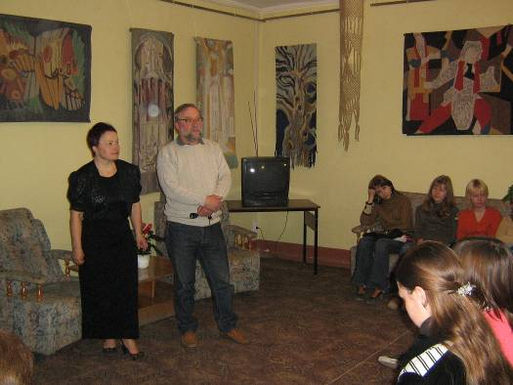
На фото: ведущий библиотекарь ОИСК Е. М. Лаврухина и народный художник РФ Г. В. Намеровский

Вызывают восхищение работы с условными названиями «Журавли», «Древнерусский город», «Невеста», «Весенние цветы», «Девушки под водопадом», «Русалки», «Полевой пейзаж», «Птица Феникс»... Удивительная легкость, гармония гобеленов словно высвечивают мастерство авторов, а за каждым шедевром – несколько месяцев упорнейшего труда за ткацким станком.
Вряд ли назовешь случайностью присутствие на открытии выставки нескольких крупных живописцев Смоленщины. Один из них, народный художник России Геннадий Намеровский, назвал выставку уникальной и поздравил всех с таким украшением нашего главного храма книги.

Николай Кеженов

Источник: // Рабочий путь. – 2007. – 4 мая. – С. 4.

24 апреля. В немецко-французском зале состоялась презентация передвижных выставок-просмотров «Потомки Фрейда» и «Моцарт навсегда», посвященных юбилейным датам великого психолога и великого композитора. Книги на немецком языке были предоставлены Немецкому культурному центру им. Гете в Москве Франкфуртской книжной ярмаркой и побывали во многих городах России.
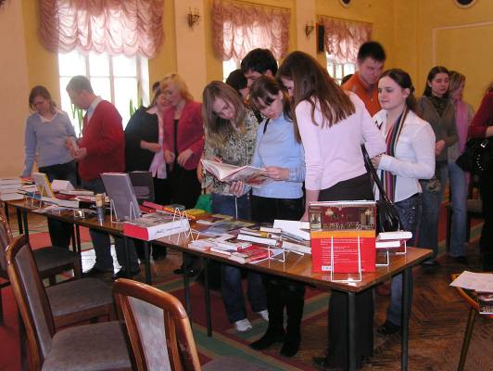
На фото: участники презентации

В презентации принял участие профессор, доктор психологических наук В.А.Сонин, студенты III курса немецкого отделения СмолГУ, студенты музыкального училища и ученики музыкальных школ г. Смоленска.
В течение месяца каждый желающий мог ознакомиться с экспонатами выставки в немецко-французском читальном зале, затем она была отправлена в Брянскую областную библиотеку.
Презентацию выставки подготовила зав. немецко-французским читальным залом И. В. Новикова.

24 апреля. Заведующая сектором национальной литературы И. А. Коржуева совместно с общественной организацией «Центр немецкой культуры» провел литературно-музыкальный вечер «Мы вместе», посвященный 10-летию со дня образования Центра немецкой культуры.

10 лет, которые…
…20 апреля 2007 года Центру Немецкой культуры города Смоленска исполнилось 10 лет! Тогда, в 1997 году, организация не имела своего помещения и активисты – российские немцы – собирались на дому, там же общались, учили немецкий язык. Потом появились кружки, курсы немецкого языка, при Центре родился молодежный клуб «Smolly». Активисты посещают межрегиональные семинары, совершенствуются, проводят немецкие национальные праздники, при Центре работает «Воскресная школа» и многое, многое другое... Ведь 10 лет – большой срок!
По этому большому случаю, в Центре прошло торжественное мероприятие…
По ходу действия шел рассказ председателя Совета «ЦНК» Натальи Павловны Липской об истории организации, о связях немцев с Россией, об истории российских немцев. Рассказ перемежали песни в исполнении старшего поколения Центра, выступления участников младшей возрастной группы, а также занимающихся в «Воскресной школе», и, кроме того, презентация молодежного клуба «Smolly».
Через день мероприятие повторили уже в более официальном кругу – в литературной гостиной Смоленской областной универсальной библиотеки им. А. Т. Твардовского. Присутствовали: председатель латышского землячества «Сакнес» Чернова Татьяна Георгиевна, представитель молодежного клуба «Glueck» из города Рязани Антон Чепурин, директор рязанского филиала Санкт-Петербургской академии управления и экономики Евгений Николаевич Моос, координатор по России программы обмена с Германией APOLLO Ольга Джумкова и другие.
…
Денис Никитас

Источник: // Мы вместе. – 2007. – № 7. – С. 1.

24 апреля. «Архитектурные памятники Смоленского района» – этой теме было посвящено очередное заседание краеведческого клуба «Феникс». С сообщением перед собравшимися выступил кандидат исторических наук Д. В. Валуев; демонстрировался документальный фильм.

25 апреля. В зале областной филармонии прошла Всероссийская научно-практическая конференция «Эпоха М. И. Глинки», на которой с презентацией книги «Летопись музыкальных фестивалей имени М. И. Глинки» выступила директор СОУБ Г. И. Артамонова. На мероприятии также экспонировалась книжная выставка-просмотр из фондов библиотеки «И мы горды, что здесь родился Глинка», подготовленная сотрудниками отдела краеведческой литературы.

26 апреля. Редакционно-издательский отдел выпустил в свет ежегодный библиографический указатель «Знай и люби свой край-2007» (составитель И. А. Реброва).

Март-апрель. В школах и гимназиях города (№№ 4, 29, 35) сотрудниками зала-выставки новых поступлений была проведена медиа-лекция «Откройте дверь Поэзии!», приуроченная к Всемирному Дню Поэзии. В мероприятии были использованы слайд-альбом, книжно-журнальная выставка, дайджест новейших публикаций, музыкальное оформление.

Май

7 мая. В Большом зале библиотеки состоялся литературно-музыкальный вечер «Живая память – День святой!», посвященный Дню Победы. Мероприятие подготовлено сотрудниками зала-выставки новых поступлений. Ведущая – В. В. Трохова.
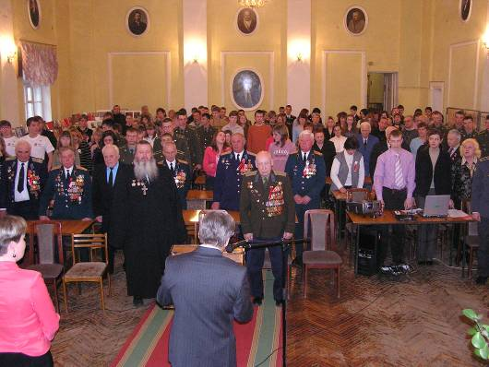
На фото: участники литературно-музыкального вечера

Будем помнить!
…
В зале собрались и ветераны, и представители молодого поколения. Во вступительном слове директор библиотеки Галина Ивановна Артамонова посетовала на то, что в новейших учебниках истории до сих пор встречаются досадные ошибки, искажение фактов. По этой причине у современных школьников складывается неправильное представление о Великой Отечественной войне, а некоторые из них даже не могут назвать даты ее начала и окончания. Восстановление исторической правды и памяти о том жестоком времени – это одно из главных условий патриотического воспитания молодежи.
Об этом же говорил и ректор СмолГУ Е. В. Кодин...
В честь ветеранов прозвучал небольшой концерт в исполнении солистов оперной студии и студентов вокального отделения Смоленского государственного института искусств.
При встрече с ветеранами преклоняешься перед их жизненной силой, ведь они умеют ценить каждый прожитый день. Они многое могут рассказать о безжалостном военном времени, но о чем-то они молчат, молчат о том, что лежит глубоко на дне души, что не забывается...

Мария Миронова

Источник: // Смоленские новости. – 2007. – 15 мая. – С. 4.

14 мая. В Большом зале библиотеки сотрудниками Центра экологической информации проведен «круглый стол» на тему: «Проблемы пищевой безопасности», в котором приняли участие представители «Гринпис России», общественной организации содействию экологически ответственного бизнеса «Экобизнес», Федеральной службы по надзору в сфере защиты прав потребителей и благополучия человека по Смоленской области, ФГУ Смоленской станции защиты растений. Инициаторы проведения встречи – руководитель генетической программы Общественной международной неправительственной некоммерческой организации «Гринпис России» Н. Л. Олефиренко и Центр экологической информации СОУБ.
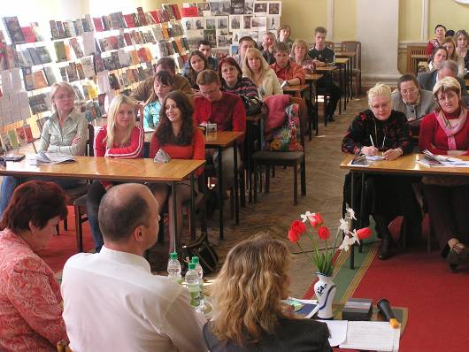
На фото: участники «круглого стола»

15 мая. Итоговая отчетная городская конференция преподавателей естественно-научного цикла средних школ и гимназий г. Смоленска, посвященная Дню экологического образования прошла в отделе общего обслуживания. В работе конференции приняли участие представители управления образования и молодежной политики Администрации г. Смоленска, детского эколого-биологического центра «Смоленский зоопарк», кабинета естественно-математического образования Смоленского областного института усовершенствования учителей, детской библиотеки им. И. С. Соколова-Микитова, Центра экологической информации СОУБ и педагоги МОУ СОШ г. Смоленска. В организации мероприятия приняли участие сотрудники отдела общего обслуживания.

17 мая. В рамках празднования «Дней Польской культуры» в Большом зале библиотеки прошел фестиваль польской поэзии, посвященный 15-летию со дня образования «Дома Польского» в Смоленске». В программе вечера прозвучали песни, стихи известных польских поэтов – Я. Твардовского, В. Шимборской, А. Осецкой, Ю. Тувима и др. на русском и польском языках в исполнении членов общественной организации «Дом Польский» (руководитель Д. Бланк). Мероприятие было подготовлено и проведено сотрудниками сектора национальной литературы.
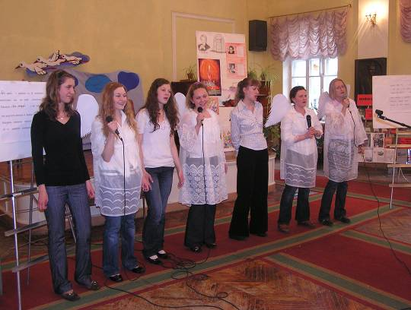
На фото: выступление участников фестиваля польской поэзии

17 мая. Очередное заседание городского Клуба ветеранов войны и труда было посвящено 130-летию А. Дункан. Вниманию присутствующих был представлен видеопортрет «Вдохновленная революцией», подготовленный сотрудниками зала-выставки новых поступлений.

19 мая. В ДК «Шарм» прошел ежегодный праздник «Дни национальных культур». Участники мероприятия – Ассоциация «Конгресс национальных общественных объединений Смоленской области». Сотрудники сектора национальной литературы СОУБ представили фотовыставку «Мы вместе» (о сотрудничестве СОУБ с региональными общественными организациями г. Смоленска).

20 мая. В Центре деловой информации прошел День открытых дверей, посвященный Общероссийскому дню библиотек. На мероприятие были приглашены студенты экономических и юридических вузов г. Смоленска, пользователи ЦДИ. Присутствующим была представлена видеопрезентация «Библиотека и деловая Смоленщина».

21 мая. Состоялось празднование 15-летия со дня основания Национального парка «Смоленское Поозерье». Активное участие в проведении встречи приняли сотрудники Дворца творчества детей и молодежи г. Смоленска, детской библиотеки г. Демидова, туристического клуба «Викинг-Нево», клуба авторской песни «Диво». Сотрудники отдела краеведческой литературы и Центра экологической информации представили книжную выставку «Смоленскому Поозерью – 15 лет». Ведущая вечера – Г. С. Горовая.

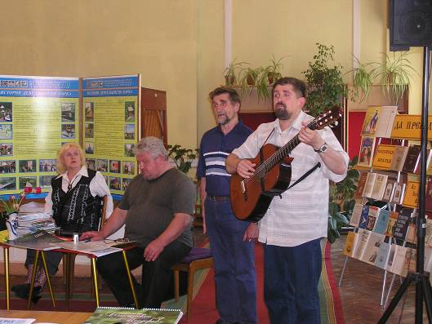
На фото: выступление членов клуба авторской песни «Диво»

21 мая. Студенты двух групп Международного колледжа современных технологий и IV-го курса Смоленского государственного института искусств в ходе экскурсий по СОУБ были ознакомлены с деятельностью библиотеки.

22 мая. В литературно-музыкальной гостиной состоялось празднование Дня славянской письменности и культуры. Вступительное слово произнесла зам. директора СОУБ Г. С. Горовая; «Любовь как нравственная основа человеческих взаимоотношений» – тема сообщения кандидата философских наук инокини Елены (Ситкиной). Завершили мероприятие студенты Смоленского государственного института искусств. Тема их выступления – «Классики о русском языке».

23 мая. Заведующая немецко-французским читальным залом И. В. Новикова провела презентацию коллекции новых поступлений в фонд библиотеки на немецком языке. Кроме книг на выставке были представлены видеофильмы, фильмы на DVD, CD-ROM, среди которых есть материалы как для учебы, так и для проведения досуга. В презентации приняли участие студенты и преподаватели немецких отделений факультетов иностранных языков СмолГУ и СГУ. Студенты III курса выступили с обзором наиболее интересных изданий.
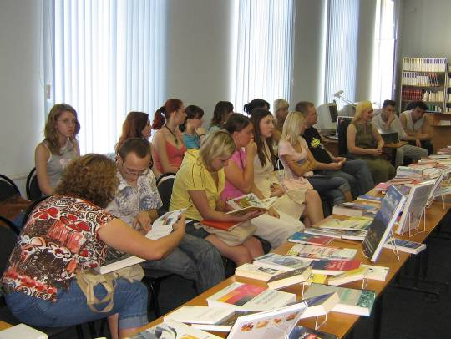
На фото: участники презентации

24 мая. В Лопатинском саду прошло празднование Дня славянской письменности и культуры. В рамках этого мероприятия сотрудниками СОУБ был проведен «День Смоленской книги». Вниманию участников была представлена книжная выставка-просмотр из фондов библиотеки «Да пребудет в веках», посвященная этому празднику. Посетители мероприятия приняли активное участие в акции «Подари книгу библиотеке», а также в викторинах и конкурсах.

28 мая. В Большом зале прошло празднование общероссийского Дня библиотек. С вступительным словом к собравшимся обратилась директор библиотеки, заслуженный работник культуры Г. И. Артамонова; прозвучали поздравления от друзей библиотеки – представителей областной администрации, общественных организаций, коммерческих структур, коллег; выступили солисты Смоленской областной филармонии. Завершился праздник «капустником» «Виват, библиотекарь!», в котором приняли участие сотрудники СОУБ.
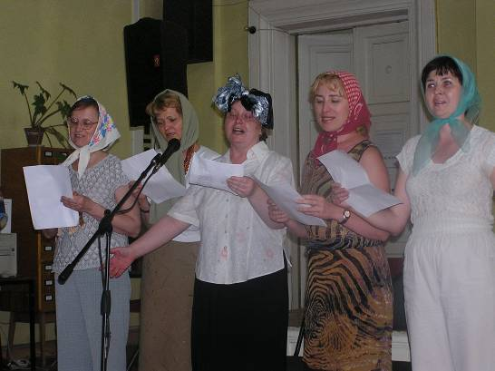
На фото: выступление сотрудников ИБО

29 мая. Состоялось очередное занятие Центра потребительского просвещения на тему: «Что нужно знать потребителю при покупке обуви?». Перед собравшимися выступила специалист управления «Роспотребнадзора» по Смоленской области Н. Ф. Шматова. Мероприятие подготовлено совместно с Управлением по потребительскому рынку и развитию предпринимательства Администрации г. Смоленска.

30 мая. В деревне Полднево Угранского района состоялось открытие Дома музея И. С. Соколова-Микитова. На мероприятии присутствовали министр культуры и массовых коммуникаций РФ А. С. Соколов, внук писателя; представители Администрации Смоленской области; творческая интеллигенция; сотрудники СОУБ.
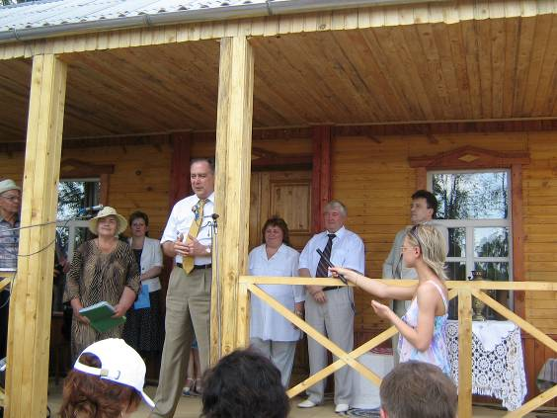
На фото: выступление министра культуры и массовых коммуникаций РФ А. С. Соколова

31 мая. Состоялась презентация книги «Летопись музыкальных фестивалей имени М. И. Глинки», изданной в Смоленском областном книжном издательстве «Смядынь». Составитель книги – ведущий библиотекарь отдела литературы по искусству СОУБ Е. М. Лаврухина.
Книга посвящена полувековой истории старейшего в России фестиваля, освященного именем родоначальника русской классической музыки М. И. Глинки. Это летопись праздника, ставшего явлением в культурной жизни не только песенной Смоленщины, но и всей России. По инициативе народного артиста СССР И. С. Козловского он проходит на родине композитора с 1958 г.
Сборник содержит программы фестивалей, отрывки из газетных, журнальных и книжных публикаций, библиографию, большой справочный материал с указанием имен участников музыкальных праздников за минувшие 49 лет.
Книга снабжена хроникой событий, восстанавливающей в памяти основные вехи фестиваля. Она иллюстрирована редкими фотографиями и документами.
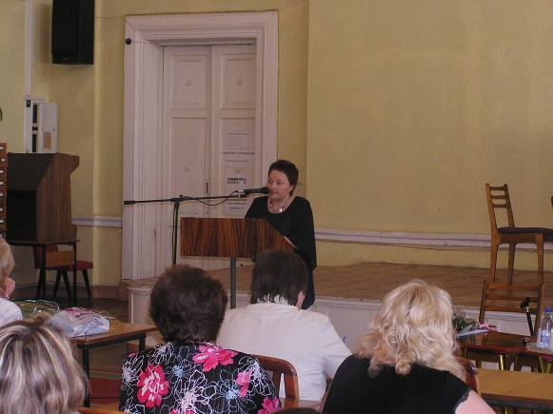

На фото: автор книги «Летопись музыкальных фестивалей имени М. И. Глинки», ведущий библиотекарь ОИСК Е. М. Лаврухина

Виват, библиотека!
…
«Ничего подобного ни одна библиотека никогда не выпускала, – сказала, открывая вечер, директор универсальной библиотеки Г. И. Артамонова. – Мы даже собираемся представить книгу Е. М. Лаврухиной на соискание премии Министерства культуры РФ».
На вечере присутствовала Жанна Дозорцева, которая назвала «Летопись» документом огромного значения для всей России. «Эта книга, – подчеркнула Жанна Григорьевна, – свидетельство того, что такое Смоленщина и смоляне... Я считаю себя счастливым человеком: из 50 фестивалей имени М. И. Глинки 38 вела я. А книга – ее нужно переиздать большим тиражом и продавать не только в Смоленске, но и в Москве, во всяком случае, в специализированных музыкальных магазинах – непременно. А автора – Е. М. Лаврухину – необходимо представить к званию «Заслуженный работник культуры РФ».
С воспоминаниями о первых шести Глинкинских музыкальных праздниках, которые ей, как заместителю председателя оргкомитета, пришлось организовывать, выступила Н. С. Чаевская…
Е. М. Лаврухина выразила признательность всем, кто помог ей в работе над книгой. Прежде всего, это редактор книги – заместитель начальника Департамента Смоленской области по культуре, исследователь родословной Глинки Н. В. Деверилина, Ж. Г. Дозорцева. Особая благодарность прозвучала в адрес бывшего директора Смоленской областной филармонии И. И. Хацкевича, который помог не только материалами из личного архива. У него сохранились телефоны и добрые отношения со всеми музыкантами, кто в разные годы приезжал на фестиваль. Непросто было установить, кто именно из смоленских певцов и музыкантов принимал участие в том или ином фестивале, поскольку в программе фамилии смолян не указывались.
Много добрых слов автор книги высказала в адрес коллег-библиотекарей из книгохранилища.
Учителя и учащиеся музыкальной школы №1 им. М. И. Глинки подготовили к презентации небольшой концерт… Остается сказать, что речь о книге Е. М. Лаврухиной впервые зашла во время посвященной 50-летию фестиваля им. М. И. Глинки апрельской конференции, на которой присутствовала правнучка А. С. Пушкина, гости из Гнесинки и др. Восторгу зала не было предела – кричали: «Виват, Смоленск! Виват, библиотека!».

Светлана Романенко

Источник: // Смоленская газета. – 2007. – 12 июня. – С. 5.

Май. В течение месяца в смоленских школах, гимназиях и реабилитационном центре «Вишенки» сотрудниками зала-выставки новых поступлений была проведена медиа-лекция «Им предугадан был сверхчеловек», приуроченная к 555-летию Леонардо да Винчи. Лекция прошла с использованием видеосюжетов, слайд-альбома, музыкального оформления, книжно-журнальной выставки.

Июнь

6 июня. В литературно-музыкальной гостиной библиотеки прошел вечер «И твой глагол сердца эпох роднит», посвященный дню рождения А. С. Пушкина. Мероприятие подготовлено сотрудниками зала-выставки новых поступлений и отдела литературы по искусству.

Пушкинский день в Смоленске
Хотя поэт Александр Пушкин никогда не был в Смоленске, день его рождения 6 июня помнят все смоляне, особенно сотрудники областной универсальной библиотеки, где хранятся копия письма поэта и редкие книги национального гения.
Сегодня в литературно-музыкальной гостиной храма книги пройдет вечер «И твой глагол сердца эпох роднит». Прозвучат «Слово о Пушкине», романсы на стихи поэта и, конечно же, его стихи. Участники вечера посмотрят фильм «Барышня-крестьянка».
Возле бюста Пушкина напротив крепостной стены соберутся известные смоленские поэты и члены литературных объединений «Родник», «Родничок», преподаватели словесности. Они почитают стихи, посвященные Пушкину, вспомнят яркие события его жизни.
…

Николай Николаев

Источник: // Рабочий путь. – 2007. – 6 июня. – С. 4.

14 июня. В галерее «4-й ЭТАЖ» заведующая кафедрой дизайна Смоленского гуманитарного университета Юлия Волкова представила выставку живописи «Учитель и ученики», состоящую из ее собственных творческих работ и произведений ее учеников. Мероприятие подготовлено сотрудником отдела литературы по искусству Е. М. Лаврухиной.

14 июня. В литературной гостиной состоялся творческий вечер члена Союза писателей России Анатолия Иванова. Встреча была посвящена 45-летию творческой деятельности поэта, выходу в свет сборника стихов «Интимная лирика» и альбома песен на музыку отечественных и зарубежных композиторов «Только ты одна». Вечер подготовлен сотрудниками зала-выставки новых поступлений. Ведущая – В. В. Трохова.

«Россию без поэзии не мыслю...»
(Ю. Кублановский)
Таким стал лейтмотив творческого вечера (уже третьего по счету) члена Союза писателей России Анатолия Иванова, который состоялся 14 июня в литературной гостиной Смоленской областной универсальной библиотеки им. А. Т. Твардовского.
…
Дружеская, непринужденная обстановка, возвышенные, от сердца идущие слова о поэте и поэзии, лирические песни на стихи автора – так мало и так много нужно, чтобы сказать: «Встреча удалась!»
…
Органично дополнили вечер песни на стихи Иванова в прекрасном исполнении, аранжировке духовщинских музыкантов и «непрофессионалов»: А. Нечунеева (муз. работник Духовщинского ДК), Ю. Мисуркина (сотрудник военного комиссариата), Е. Головенко (врач Духовщинской ЦРБ).
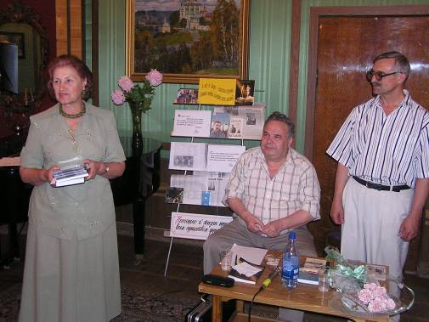
На фото: директор СОУБ Г. И. Артамонова, председатель Смоленского отделения СПР поэт В. П. Смирнов и член Союза писателей России А. Иванов

Россия без поэзии немыслима, Смоленщина, с ее богатым стихотворным прошлым, – тем более. Подобные творческие вечера в областной библиотеке подтверждают, что Поэзией пропитаны все поры нашей жизни. Ее можно не замечать, не понимать, но без поэтического «вируса», как сказал председатель Смоленского отделения Союза писателей России В. Смирнов, не состоялось бы ни одного дела, которое бы мы делали с удовольствием, – будь то выращивание картошки, цветов или ребенка.

В. Трохова

Источник: // Рабочий путь. – 2007. – 22 июня. – С. 6.

14 июня. Заведующая немецко-французским читальным залом И. В. Новикова провела для детей литературно-музыкальный вечер «Солнце – символ лет», посвященный дню Св. Йоханнесса. На встрече присутствовали школьники младшей учебной ступени школ и гимназий г. Смоленска, преподаватели немецкого языка. В ходе мероприятия дети узнали много нового и интересного: историю праздника; легенды о Св. Йоханессе; традиции, связанные с этим праздником.

19 июня. Очередное заседание краеведческого клуба «Феникс» было посвящено теме «Презентация книги Е. М. Лаврухиной “Летопись музыкальных фестивалей имени М. И. Глинки”». О работе над книгой собравшимся рассказала сама автор.

21 июня. Сотрудники библиотеки приняли участие в литературном празднике, посвященном дню рождения А. Т. Твардовского и возложили цветы к памятнику поэта.
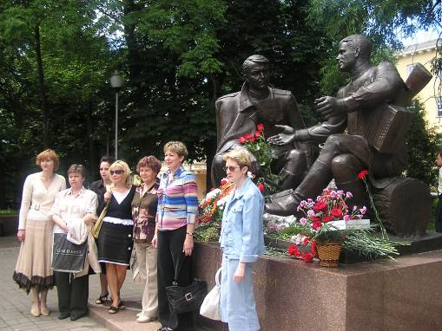

На фото: сотрудники СОУБ возле памятника А. Т. Твардовскому и Василию Теркину

В Смоленске возле памятника Александру Твардовскому и его литературному герою Василию Теркину состоялся городской праздник «Поэт и воин по одним дорогам прошли, свой долг исполнив до конца». Почтить память земляка пришли руководители Смоленска, работники областных и городских библиотек, поэты Юрий Пашков, Раиса Ипатова, Вера Иванова, Александр Лучин и другие. Все они высказали свое отношение к творчеству Александра Твардовского, читали стихи. Студенты Смоленского государственного института искусств порадовали литературно-музыкальной композицией по мотивам поэмы «Василий Теркин».
Под звуки гимна Смоленска участники праздника возложили цветы к памятнику великому земляку.
…

Николай Николаев

Источник: // Рабочий путь. – 2007. – 22 июня. – С. 6.

24 июня. Очередное заседание городского Клуба ветеранов войны и труда была посвящена 100-летию В. Шаламова. Вниманию участников вечера была представлена медиа-лекция «Прозаик живой жизни», посвященная жизни и творчеству писателя. Мероприятие подготовили и провели сотрудники зала-выставки новых поступлений.

26, 28 июня. Сотрудник отдела городского абонемента Н. Ш. Осипян провела два библиографических обзора-информации новых поступлений для преподавателей курса «Основы православной культуры» средних школ г. Смоленска.

Июнь-август. В немецко-французском читальном зале во время летних каникул была организована работа со школьниками, посещающими детские летние площадки при школах г. Смоленска. Предварительно был составлен перспективный план совместной деятельности с руководителями и воспитателями. Ребята посещали библиотеку, в том числе отдел иностранной литературы, где им показывали мультфильмы, сказки, снятые по произведениям известных авторов. Дети участвовали в веселых конкурсах, викторинах, где смогли проявить свои знания иностранных языков. Мероприятия были подготовлены и проведены заведующей отделом иностранной литературы Р. Л. Тарасевич и заведующей немецко-французским читальным залом И. В. Новиковой.

Июль

4 июля. В литературной гостиной библиотеки в очередной раз собрался общественный совет по подготовке к празднованию 100-летия нашего великого земляка поэта А. Т. Твардовского.

Не надо бояться, что не хватит экспонатов
… общественный совет (возглавляет его доктор филологических наук, профессор СмолГУ В. В. Ильин)… за эти два года внес, уже можно об этом говорить, ощутимый вклад в дело подготовки к 100-летнему юбилею Александра Трифоновича и пропаганде его творчества как самого значительного поэта XX века.
Начать надо с того, что Твардовские чтения набирают размах, а главное – в них принимает участие студенческая и школьная молодежь. Большим достижением является издание при поддержке областной Администрации, Смоленского городского Совета, Соборного комитета Смоленской области, Смоленского государственного университета и областной универсальной библиотеки им. А. Т. Твардовского материалов первых Твардовских чтений. Сборник вышел в издательстве «Маджента».
…
Журналист П. И. Привалов – сопредседатель общественного совета – довел до сведения собравшихся те замечания, которые высказала, обдумав итоги вторых чтений, Валентина Александровна Твардовская. Он также рассказал, что обращению Администрации Смоленской области к правительству Москвы по поводу установки в столице к 100-летию А. Т. Твардовского бюста дан ход: дочерей Твардовского для согласования некоторых деталей уже вызывали в московскую мэрию. Практически решен также и вопрос об открытии музея А. Т. Твардовского в столице.
Одной из главных тем, обсуждаемых на общественном совете 4 июля, была тема литературного музея в г. Смоленске. Для этого были приглашены директор областного музея-заповедника Н. Е. Волосенкова и начальник Управления культуры, внешних связей и туризма администрации г. Смоленска С. В. Жуков.
…
…По поводу музея он сказал, что город с удовольствием возьмет на себя сегодняшний музей-квартиру, а литературному музею, по его убеждению, самое место напротив памятника Твардовскому и Теркину, где сейчас ресторан «Днепр». Сергей Викторович сказал, что управление культуры администрации города планирует провести всероссийский конкурс, посвященный А. Т. Твардовскому, по трем номинациям в свободной европеизированной форме. Подана также заявка о реконструкции улицы имени Твардовского. Со следующего года будет проводиться праздник этой улицы.
Выступающие отмечали, что … в здании могут расположиться и писательские организации, и поэтические студии. Директор универсальной библиотеки Г. И. Артамонова рассказала о подготовке библиографии к сборнику воспоминаний о Твардовском, которые библиотека планирует издать к 100-летию. В издательстве «Маджента» готовится двухтомник Евгения Марьенкова.
…

Светлана Романенко

Источник: // Смоленская газета. – 2007. – 10 июля. – С. 7.

28 июля. В Вяземской центральной районной библиотеке прошла презентация сборника «Вязьма с древних времен до наших дней». В мероприятии приняли участие депутат областной Думы, зам. Главы Администрации Вяземского района, кандидат философских наук Л. В. Хлудова; научный сотрудник Института археологии РАН, кандидат исторических наук Т. В. Сергина, преподаватель Вяземского филиала МГУТиУ Д. Е. Комаров, смоленский краевед-искусствовед Л. М. Козикова, сотрудники СОУБ: ведущий библиограф отдела краеведческой литературы Г. В. Ковалева и гл. библиотекарь консультационно-методического отдела Н. В. Семенова. Обсуждались актуальные проблемы развития и научного исследования Вяземского района, нехватки профессиональных кадров, недостатка финансирования, разобщенности краеведов и т.д.

Июль. Президент гуманитарного фонда им. М. И. Глинки, доцент кафедры истории русской музыки, кандидат искусствоведения С. В. Фролов прислал отзыв на книгу «Летопись музыкальных фестивалей имени М. И. Глинки» (составитель Е. М. Лаврухина, ответственный за выпуск Г. И. Артамонова): «…книга… является не просто справочником, хорошо освещающим события музыкальной жизни как Смоленщины, так и отчасти всей России, но еще и сама по себе оказывается своего рода памятником отечественной культуры». Доктор искусствоведения, ведущий научный сотрудник Российской национальной библиотеки Н. В. Рамазанова в своем отзыве написала: «Составителем книги Е. М. Лаврухиной была проделана огромная работа: собраны многочисленные публикации, связанные с концертами и другими мероприятиями, проходящими в рамках фестивалей; выявлены архивные и изобразительные материалы… Изданная книга – это и подведение итогов 49-летней истории фестиваля, и своего рода напутствие последующим поколениям – сохранять замечательную традицию».

Август

11 августа. В Починковской центральной библиотеке прошла презентация книги «Добровольский в истории русской национальной культуры. Материалы Всероссийской научно-практической конференции, посвященной 150-летию со дня рождения В. Н. Добровольского». В мероприятии приняли участие представители Департамента по культуре Администрации Смоленской области, Администрации Починковского района, краеведы, представители общественности, журналисты. Главный библиограф информационно-библиографического отдела СОУБ В. И. Карпеченкова в своем выступлении представила готовые к выпуску материалы биобиблиографического указателя, посвященного В. Н. Добровольскому.

18 августа. Состоялся рабочий визит в г. Смоленск Норберта Кляйна, первого секретаря и руководителя социального отдела по работе с регионами Посольства Федеративной Республики Германии. В рамках своего визита г-н Кляйн посетил Смоленскую областную универсальную библиотеку им. А. Т. Твардовского в целях ознакомления с работой немецко-французского читального зала. Г-на Кляйна принимали директор СОУБ Г. И. Артамонова, зам. директора СОУБ Г. С. Горовая, зав. немецко-французским читальным залом И. В. Новикова.

29 августа. В общем читальном зале СОУБ для преподавателей географии школ г. Смоленска сотрудниками отдела общего обслуживания и Центра экологической информации был проведен День специалиста «География и экология в школе XXI века». О проблемах преподавания географии и экологии в школе рассказала менеджер-методист Управления по образованию, науке и молодежной политике Администрации г. Смоленска С. С. Деменкова. С сообщениями выступили сотрудники СОУБ – С. П. Переверзева («Библиотека как информационный центр»); О. Л. Валуйских («Центр экологической информации и экологическое воспитание школьников»); Л. В. Новикова («От экологического образования к образованию для устойчивого развития»); Т. В. Шалабодина («Новая методическая литература для учителя географии (библиографический обзор)».

30 августа. «Смоленск, Смоленск!..» – так называется выставка работ белорусского фотохудожника Михаила Шумейко, открывшаяся в галерее «4-й ЭТАЖ». Презентацию выставки подготовила и провела сотрудник отдела литературы по искусству Е. М. Лаврухина.

Смоленск, Смоленск!..
…
И снова в объективе фотоаппарата наш город, его ярко индивидуальный образ. Созданный своеобразным рельефом и старинной архитектурой, он не оставляет равнодушным ни живописца, ни графика, ни человека с фотоаппаратом, делая их творцами, художниками независимо от профессии.
Для Михаила Шумейко фотография – хобби многих лет. Постижение ее законов он начинал с пленочной фотокамеры. Сейчас М. Шумейко увлечен цифровой фотографией, законы которой, как и прежде, он изучает серьезно и целенаправленно. Его творческая позиция – фотография без компьютерной обработки. Фотография как таковая, классическая, для создания которой необходимо умение фотографа, его знания.
Фотографии Смоленска исторического составляют отдельную большую тему среди множества работ М. Шумейко.
В его фотообъектив попадают хорошо знакомые всем смолянам памятники, давно ставшие достоянием Отечества: Успенский собор, Крепостная стена, Троицкий собор, памятники М. И. Глинке, А. Т. Твардовскому и его знаменитому литературному герою, ставшему собирательным образом советского воина в Великой Отечественной войне, Василию Теркину... Их величие и красоту, примелькавшуюся в житейской суете, М. Шумейко в своих фотографиях открывает заново, причем без прикрас и сентиментальности. Взгляду фотохудожника свойственны монументальность и нестандартность мышления. Знаменитые памятники нередко сфотографированы им не с парадной стороны.
…
Вероятно, фотографии М. Шумейко помогут смолянам в эти сентябрьские дни еще раз полюбоваться нашим городом.
Е. Грамотенко
Источник: // Смоленская газета. – 2007. – 5 октября. – С. 3.

Сентябрь

1 сентября. Началу нового учебного года был посвящен День открытых дверей для учащихся и студентов города Смоленска, прошедший в СОУБ. В мероприятии приняли участие все отделы библиотеки.

5 сентября. Экскурсия по библиотеке студентов I-го курса Смоленского государственного института искусств.

11 сентября. Сотрудники отдела технической и сельскохозяйственной литературы провели встречу-семинар с известным селекционером-садоводом Ю. М. Чугуевым «Килограммы и пуды из теплицы и гряды». Семинар иллюстрировала выставка сельскохозяйственной продукции – растения, фрукты, овощи, выращенные на садовых участках сотрудниками и читателями библиотеки.

12 сентября. Экскурсия по библиотеке студентов 1-го курса Смоленского государственного института искусств.

17 сентября. Заседание городского Клуба ветеранов войны и труда было посвящено современному архитектурному облику нашего города. Участники мероприятия совершили заочное путешествие по городу «Обновленный Смоленск». Встречу подготовили и провели сотрудники зала-выставки новых поступлений.

18 сентября. Заседание краеведческого клуба «Феникс». Тема: «Презентация книг известного смоленского краеведа И. Н. Беляева “Времен минувших память” (отчет о деятельности И. Н. Беляева за сорок лет участия в смоленском краеведческом движении) и “Золотые звезды Смоленщины” (Герои Российской Федерации, Советского Союза, кавалеры трех орденов Славы)».
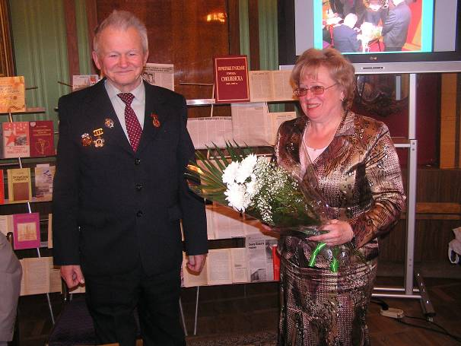
На фото: автор книг, краевед И. Н. Беляев и зам. начальника Департамента по культуре Администрации Смоленской области Н. В. Деверилина

…«Жизнь делом избранным полна» – таков был лейтмотив вечера, на котором все выступающие (доцент кафедры новейшей истории СмолГУ М. Рабинович, руководитель клуба смоленских краеведов И. Герасимова, полковник ракетных войск в отставке А. Назаренко и другие) отмечали весомый вклад И. Н. Беляева в развитие смоленского краеведения. Вел вечер профессор СмолГУ М. Стеклов.

Источник: // Литературная газета. – 2007. – 10-16 окт. – С. 5.

19 сентября. Директор Смоленской областной универсальной библиотеки им. А. Т. Твардовского Г. И. Артамонова приняла участие в работе совещания межведомственной рабочей группы Министерства культуры РФ по обсуждению материалов к заседанию правительства РФ по вопросу о развитии библиотечного дела в РФ на 2008-2015 гг. в соответствии с планом заседаний правительства РФ.

19 сентября. Экскурсия по библиотеке учащихся 10-го класса МОУ СОШ № 24 г. Смоленска.

20 сентября. Литературно-музыкальный вечер «”Смоленск, Смоленск!”, – звучит на крыльях песни» был посвящен празднику освобождения Смоленщины от немецко-фашистских захватчиков и Дню города. В рамках мероприятия прошла презентация шестого выпуска смоленского литературного альманаха «Под часами». Ведущая вечера – зам. директора СОУБ Г. С. Горовая.
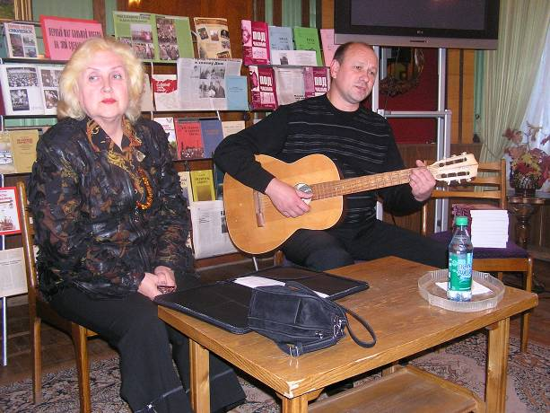
На фото: зам. директора СОУБ Г. С. Горовая и председатель Смоленской областной организации СРП В. В. Макаренков

…Открылась встреча видеопрезентацией «Наши друзья-ветераны», представившей зрителям клубы, объединения и отдельных ветеранов, с которыми тесно сотрудничает библиотека в патриотическом воспитании молодежи. Вечер продолжили смоленские поэты-авторы альманаха. Каждое выступление начиналось посвящением любимому городу, который в эти дни празднует годовщину освобождения Смоленщины от немецко-фашистских захватчиков и День города.

Источник: // Литературная газета. – 2007. – 17-23 октября. – С. 5.

20 сентября. В рамках мероприятий, посвященных празднованию 63-й годовщины освобождения Смоленска от фашистских захватчиков и Дню города в библиотеке прошла олимпиада для учащихся 9-11-х классов средних школ г. Смоленска «Государственная символика в героических событиях истории Смоленщины».

День города отметим с размахом
… Свои познания юные смоляне продемонстрируют в нескольких конкурсных заданиях. Первое из них предполагает знание истории российской государственной символики, второе – творческую работу на тему олимпиады и, наконец, последнее – работу с фотографией, на которой изображены символы города и области.

Источник: // Рабочий путь. – 2007. – 13 сент. – С. 12.

20 сентября. Для студентов двух групп Смоленской государственной сельскохозяйственной академии проведены экскурсии по библиотеке.

24 сентября. Сотрудниками зала-выставки новых поступлений была проведена презентация книги поэта, прозаика, публициста, лауреата Международной премии им. М. И. Шолохова И. К. Савельева «На расстоянье вздоха». В новую книгу вошли эссе о родном крае, а также стихи и поэмы, написанные за два последних года.

Взволнованная речь поэта
…Иван Кузьмич – глубоко русский человек, из самого сердца Смоленщины – Холм-Жирков, всю жизнь последовательно защищающий устои родной земли, так что правильнее сказать – «торжественное представление книги».
Возможности библиотеки как раз позволяют показать путь литератора: на импровизированной выставке были представлены книги Савельева, выходившие прежде, а также публикации, ему посвященные. Савельев вошел в поэзию еще в 60-х. Кроме того, его перу принадлежат романы – отнюдь не без политики: «Расправа» и «Провал». Вообще, названия книг «говорящие», например «Бесы августа – палачи октября». Иван Кузьмич – лауреат Международной премии имени Шолохова. Поддержать коллегу пришли признанные смоленские мастера – Виктор Петрович Смирнов и Юрий Васильевич Пашков. Из Холм-Жирков приехала целая делегация, подкупающая жизнерадостностью и любовью к поэту. Земляки (среди них – глава администрации поселка Валерий Петрович Шашков) прекрасно спели гимн Холм-Жирков, чей текст написан как раз Савельевым.
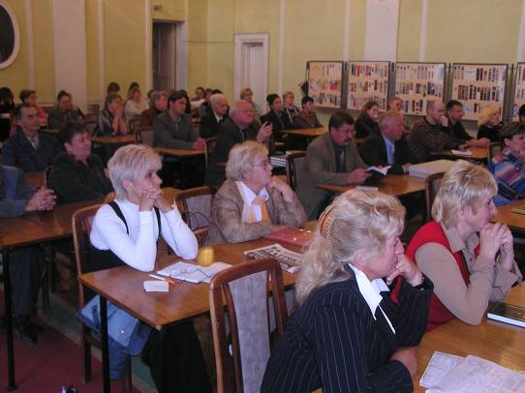
На фото: участники презентации

По мнению выступавших, Савельев, бесспорно, принадлежит к плеяде смоленских поэтов, таких, как Твардовский, Исаковский, Рыленков.
…
В программе приняли участие гости – автор-исполнитель Анатолий Беляев и певица Ирина Прокофьева. Так посетители библиотеки смогли насладиться живой музыкой, что было, не скрою, очень приятно.

Сергей Муханов
Источник: // Смоленская газета. – 2007. – 28 сентября. – С. 2.
См. также: Чепурных, Н. «На расстоянье вздоха» / Н. Чепурных // Литературная газета. – 2007. – 10-16 окт. – С. 6.
Миронова, М. «Что-то мне пишется» / М. Миронова // Смоленские новости. – 2007. – 4 окт. – С. 9.
Горский, И. «Голову, посыпанную снегом, на твои ладони принесу…» / И. Горский // Вперед. – 2007. – 9 окт. – С. 4.

24 сентября. Заведующей Центром правовой информации М. В. Семеновой проведена презентация регионального Центра по правовым знаниям несовершеннолетних, организованного на базе ЦПИ СОУБ в рамках реализации областной целевой программы «Комплексные меры по профилактике правонарушений и усилению борьбы с преступностью в Смоленской области на 2007-2010 годы».

24 сентября. «Информационные ресурсы Центра экологической информации СОУБ им. А. Т. Твардовского» – под таким названием сотрудниками ЦЭИ был проведен День информации для студентов II-го курса факультета начального и специального образования СмолГУ (специальность «социальные педагоги»). Об информационных возможностях Центра рассказала его заведующая О. Л. Валуйских.

25 сентября. В рамках реализации областной целевой программы «Дети Смоленщины» в СОУБ прошел семинар «Воспитание правовых знаний у несовершеннолетних». В рамках семинара в Центре правовой информации квалифицированные психологи и педагоги провели психолого-педагогический тренинг по правовой культуре для учащихся МОУ СОШ № 28 г. Смоленска; сотрудниками консультационно-методического отдела проведен областной семинар для специалистов Публичных центров правовой информации (ПЦПИ) муниципальных библиотек.

25-27 сентября. Сотрудники Центра деловой информации приняли участие работе VI-й Межрегиональной выставки-ярмарки «Товары и услуги малого бизнеса», организованной Смоленской торгово-промышленной палатой, где представили весь спектр информационных ресурсов СОУБ.
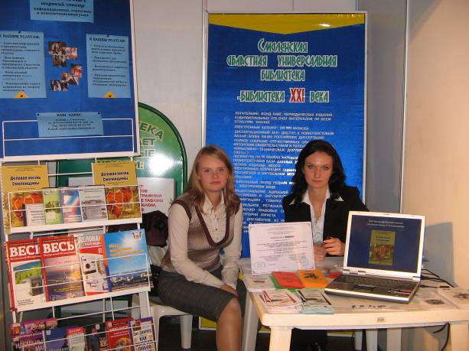
На фото: инженер отдела автоматизации Ю. И. Репухова и зав. ЦДИ И. И. Сударева

26 сентября. Состоялось открытие выставки «Есениана в экслибрисе» из коллекции известного российского библиофила П. Н. Пропалова. Сотрудниками сектора редкой книги подготовлен каталог выставки.

У Есенина – день рождения
Ушли в прошлое события, волновавшие поэта, изменилась реальность, но стихи его звучат все так же пророчески проникновенно. И множится число поклонников его поэзии.
Свидетельство тому необычная выставка «Есениана в экслибрисах» из коллекции известного российского библиофила из Вязьмы Павла Никифоровича Пропалова, которой он порадовал в эти дни читателей Смоленской областной универсальной библиотеки имени А. Т. Твардовского.
…
…В настоящее время известны имена более 300 владельцев есенинских книжных знаков. Павел Никифорович – в их числе. Свою выставку, на которой представлены 58 миниатюр, он посвятил и еще одной дате: ровно 60 лет назад, в 1947 году, московским художником Константином Теодоровичем был выполнен самый первый экслибрис для приятеля Есенина Сергея Головачева.
В коллекции П. Н. Пропалова самые удивительные книжные знаки. И у каждого своя история.
…
Для редкой коллекции П. Н. Пропалова книжные знаки выполняли в разные годы Владимир Георгиевич Стрижак из С.-Петербурга, Владимир Алексеевич Марьин из Германии, Евгения Николаевна Шалыгина, проживающая в США.
…Выставка из Вязьмы продлится до 20 октября. В память о ней сотрудники редкого фонда библиотеки выпустили каталог.

Е. Лаврухина

Источник: // Смоленская газета. – 2007. – 5 октября. – С. 8.

См. также: Лаврухина, Е. Из коллекции П. Н. Пропалова / Е. Лаврухина // Смоленская газета. – 2007. – 2 нояб. – С. 8.

27 сентября. Сотрудниками немецко-французского читального зала проведен библиографический обзор для широкого круга читателей на тему: «Made in Germany: известные марки товаров из Германии». Богатый фонд зала позволил найти информацию о многих известных брэндах товаров, выпускаемых в Германии: крем «Нивея», энциклопедия «Брокгауз», жевательный мармелад «Харибо», бытовые приборы «Браун» и др. Кроме того, для поиска информации можно воспользоваться периодическими изданиями из фонда зала или с помощью сотрудников найти информацию в Интернете на немецко- и франкоязычных сайтах.

Октябрь

2 октября. Экскурсия по библиотеке студентов I-го курса Смоленского государственного института искусств.

3 октября. Сотрудниками зала-выставки новых поступлений в литературно-музыкальной гостиной проведена презентация новой книги стихов и прозы Веры Ивановой «Гори, гори ясно».

3 октября. Две экскурсии по библиотеке: студентов педагогического колледжа и учащихся МОУ СОШ № 22 г. Смоленска.

3 октября. В рамках реализации Программы «Дети Смоленщины» на базе Центра по правовым знаниям несовершеннолетних проведен семинар с участием психолога-педагога для школьников МОУ СОШ № 8 г. Смоленска на тему: «Воспитание правовых знаний у несовершеннолетних».

8 октября. Сотрудниками библиотеки проведено две экскурсии для студентов Смоленской государственной сельскохозяйственной академии и учащихся 10-х классов МОУ СОШ № 22 г. Смоленска.

9 октября. В галерее «4-й ЭТАЖ» состоялось открытие фотовыставки Дмитрия Кагана «День шестой». По Библии на шестой день произошло Божье творение, которое, по мысли художника, и выразилось в неповторимых по красоте смоленских пейзажах, представленных в экспозиции.
Презентацию фотовыставки подготовила и провела сотрудник отдела литературы по искусству Е. М. Лаврухина.

10 октября. В Большом зале состоялся творческий вечер, посвященный 70-летию смоленского поэта, члена Союза писателей России В. Е. Рудницкого. Зал был переполнен – поздравить поэта пришли друзья, почитатели его таланта. Автор представил собравшимся свою новую книгу – сборник стихов «Избранное». На вечере выступили смоленские поэты; сотрудники библиотеки преподнесли юбиляру своеобразный поэтический видеоальбом «Любите русскую Поэзию, зачтется Вам…», составленный из личных фотографий поэта и его стихов.
Мероприятие подготовлено и проведено сотрудником зала-выставки новых поступлений В. В. Троховой.

Неутомимое перо
Двумя большими творческими вечерами отметил свой 70-летний юбилей известный смоленский поэт, лауреат премий имени Исаковского и Твардовского, автор около двадцати книг Валерий Рудницкий.
В первую очередь юбиляр выступил перед своими земляками в Вязьме, где он долгое время работал главой администрации района и много сделал для вязьмичей…
…
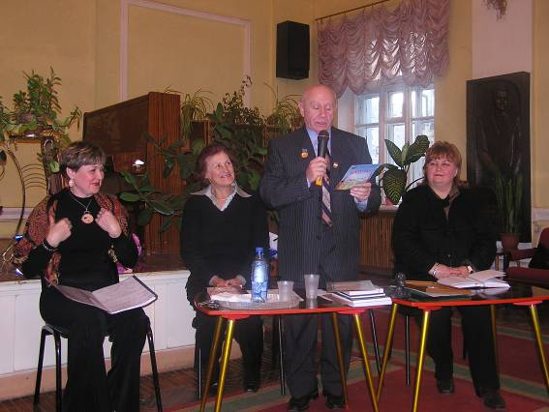
На фото: зав. сектором ООО В. В. Трохова, директор СОУБ Г. И. Артамонова, член Союза писателей России В. Е. Рудницкий, начальник Департамента по культуре Администрации Смоленской области О. Н. Чернова

Литературно-музыкальная композиция, составленная по мотивам новой книги сотрудниками библиотеки, напомнила участникам вечера о главных вехах его жизни и творческих направлениях.
Выступившие почетные граждане Смоленска Иван Беляев, Юрий Пашков, Алексей Мишин, руководители двух писательских организаций Виктор Смирнов и Владимир Макаренков отметили умение Валерия Рудницкого выражать гражданские мотивы как глубоко личные переживания. Говорилось и о том, что, возглавляя городское издательство, поэт активно помогает поэтам и прозаикам в выпуске новых книг. Помимо литературных наград, он отмечен орденами Почета, медалями. Ему присвоено звание почетного строителя России. Композиторы области написали на стихи Валерия Рудницкого более 70 песен и романсов. Тому свидетельство – выступление на вечере композитора Николая Писаренко, исполнившего несколько новых песен.

Николай Николаев

Источник: // Рабочий путь. – 2007. – 17 октября. – С. 4.
См. также: Чепурных, Н. В безделье не было ни дня / Н. Чепурных // Литературная газета. – 2007. – 31 окт. – 6 нояб. – С. 7.

11 октября. В Большом зале состоялась презентация выставки новых книг, изданных Смоленским гуманитарным университетом. О новых изданиях университета и о своих книгах рассказали преподаватели университета кандидат географических наук Л. Ю. Мажар, доктор географических наук, профессор В. А. Шкаликов, доктор филологических наук А. В. Королькова, кандидат юридических наук Н. В. Серик и др. Большая часть изданных университетом книг была передана в дар Смоленской областной универсальной библиотеке им. А. Т. Твардовского.
Мероприятие подготовлено сотрудниками отдела общего обслуживания и комплектования.

15 октября. Экскурсия по библиотеке учащихся МОУ СОШ № 35 г. Смоленска.

17 октября. Экскурсия по СОУБ библиотекарей Донецкой и Саратовской областных библиотек.

18 октября. В литературной гостиной состоялся творческий вечер смоленского поэта, члена Союза российских писателей Л. А. Кузьмина «Я просто 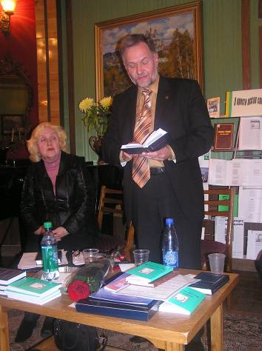
На фото: зам. директора СОУБ Г. С. Горовая и член Союза российских писателей Л. А. Кузьмин

искал слова, живущие для людей…». Поэты-члены Союза российских писателей Р. Ипатова, В. Иванова, В. Макаренков, В. Лавров, З. Каган тепло приветствовали собрата по перу.
Л. А. Кузьмин – завкафедрой английского языка СмолГУ, пишет стихи не только на русском, но и на английском языках. Сотрудники библиотеки приготовили юбиляру сюрприз – исполнение его стихов «на языке Шекспира». Завершился вечер выступлением виновника торжества – поэт прочитал свои лучшие стихи.
Мероприятие подготовили сотрудники зала-выставки новых поступлений. Ведущая – зам. директора СОУБ Г. С. Горовая.

18 октября. В кабинете редкой книги открылась выставка «Прижизненные издания Н. Клюева» (к 120-летию со дня рождения поэта) из коллекции вяземского библиофила П. Н. Пропалова. Сотрудниками сектора редкой книги подготовлен каталог экспонируемой книжной выставки.

21 октября. В городском Клубе ветеранов войны и труда состоялось очередное заседание. Тема: «На пути к возрождению». Участникам вечера был представлен своеобразный дайджест публикаций, посвященных 55-летию В. В. Путина.
Презентацию подготовили и провели сотрудники зала-выставки новых поступлений и отдела городского абонемента.

23 октября. Две экскурсии по библиотеке студентов I-го курса Смоленского государственного института искусств.

23 октября. Заведующая немецко-французским читальным залом И. В. Новикова совместно с учащимися МОУ СОШ № 41 г. Смоленска провела вечер немецкого языка «Wir sprechen Deutsch». В программе вечера прозвучали отчетные выступления учеников школы о пройденной в городе-побратиме Хагене практике и немецких школьников, которые проходили 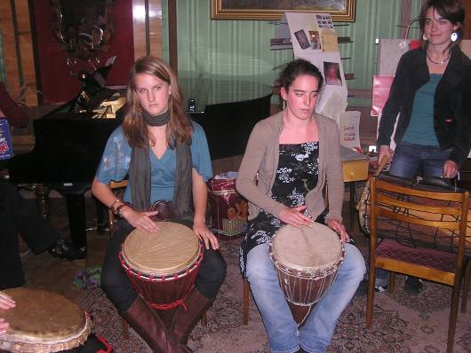
На фото: выступление немецких школьников

практику в Смоленске; были зачитаны лучшие переводы, занявшие призовые места в конкурсе переводчиков, прошедшем в этой школе; школьники из Хагена под руководством своего учителя продемонстрировали свое умение играть на африканских барабанах, а русские школьники – умение петь немецкие песни.

23 октября. В Центре экологической информации СОУБ прошел День специалиста на тему: «Экологические конкурсы как необходимая часть экологического просвещения». Перед учителями средних школ города выступили: методист ДЭБЦ «Смоленский зоопарк» Е. П. Гурова (сообщение на тему: «Основные критерии оформления городских, областных, всероссийских конкурсных работ по экологии»); зав. ЦЭИ О. Л. Валуйских (обзор материалов выставки «Экологический практикум в экологическом образовании школьников»). В заключение прошло награждение педагогов по итогам городских заочных экологических конкурсов в сентябре-октябре 2007 г.
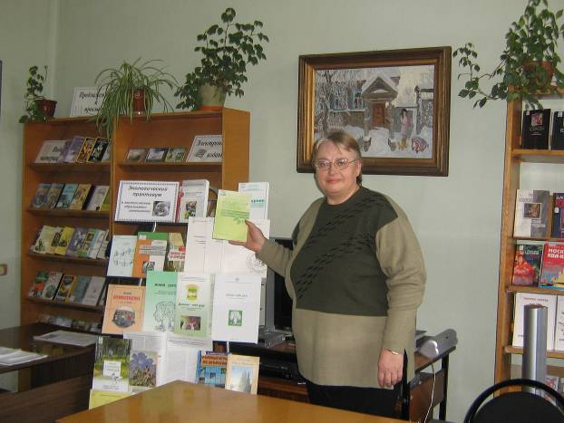
На фото: зав. ЦЭИ О. Л. Валуйских

24 октября. Сотрудниками отдела литературы по искусству в гостиной СОУБ проведен литературно-музыкальный вечер «Король оперетты – Имре Кальман» (к 125-летию со дня рождения). Арии из оперетт композитора исполнила лауреат Международного конкурса любителей-вокалистов Татьяна Матускова, концертмейстер – Ирина Гончарова.
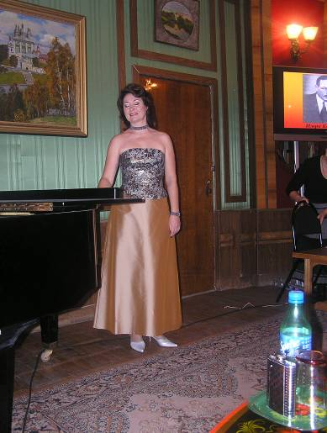
На фото: лауреат Международного конкурса любителей-вокалистов Т. Матускова

24 октября. Проведено три экскурсии по библиотеке: для студентов I-го курса Смоленского государственного института искусств и студентов двух групп Академии управления и права.

30 октября. Совместно с Управлением по потребительскому рынку и развитию предпринимательства Администрации г. Смоленска состоялось очередное занятие Центра потребительского просвещения на тему: «На приеме у офтальмолога». Перед собравшимися выступил медицинский представитель фармакологической компании «АЛКОН» В. Э. Соколов.

30 октября. Сотрудником отдела технической и сельскохозяйственной литературы О.М. Хецевой проведен День специалиста для студентов V-го курса экономического факультета Смоленской государственной сельскохозяйственной академии по теме: «Организация производства и менеджмент в АПК».

30 октября. «Технология исполнения и оформления научно-исследовательской работы» – такова тема Дня информации, проведенного сотрудниками Диссертационного читального зала для студентов V-го курса экономического факультета Смоленской государственной сельскохозяйственной академии.

Ноябрь

1 ноября. В литературной гостиной прошел праздничный вечер «Живут в сердцах и совести народа душа России, прошлое и честь!», посвященный Дню народного единства. В обширном, красочном историко-литературном слайд-журнале «И на челе твоем, моя страна, иных эпох былые времена…» сотрудники библиотеки постарались проиллюстрировать как сложные этапы российской истории, так и закономерность установления нового праздника. На вечере выступили представители разных профессий, возрастов, взглядов: священник о. Георгий, председатель Смоленской организации «Союза воинов-интернационалистов» Г. П. Абрамов, активисты молодежного демократического движения «НАШИ». Все они были единодушны в одном: без чувства гордости и ответственности за свою страну у нас нет будущего. Вечер подготовлен сотрудниками отдела политической и социально-экономической литературы, зала-выставки новых поступлений. Ведущая – зам. директора СОУБ Г. С. Горовая.
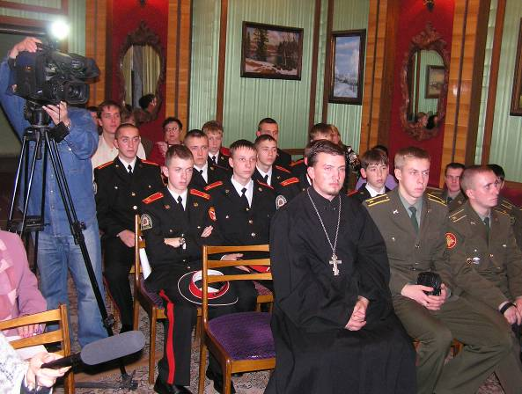
На фото: участники праздничного вечера

1 ноября. Экскурсия по библиотеке студентов I-го курса Академии управления и права.

5 ноября. 90-летию Октябрьской революции и судьбам представителей первой волны эмиграции было посвящено заседание городского Клуба ветеранов войны и труда. Участники вечера посмотрели исторический видеожурнал «Уходили мы из Крыма посреди огня и дыма..».
Мероприятие подготовлено и проведено сотрудниками городского абонемента и зала-выставки новых поступлений.

7 ноября. В Большом зале библиотеки состоялась презентация книги иеромонаха Рафаила (Ивочкина) «Поречская земля: православные храмы».
Презентацию подготовили и провели сотрудники городского абонемента.

7 ноября. Сотрудники отдела технической и сельскохозяйственной литературы и Диссертационного читального зала совместно с Управлением по потребительскому рынку и развитию предпринимательства администрации г. Смоленска приняли участие в выездном мероприятии, посвященном Всемирному Дню качества (ДК «Шарм», г. Смоленск). Тема мероприятия: «Качество хлебобулочных и мучных кондитерских изделий».

8 ноября. Сотрудниками отдела общего обслуживания для руководителей и учителей МОУ СОШ № 22 г. Смоленска проведен День специалиста по теме: «Проблемное обучение».

10 ноября. Сотрудниками Центра правовой информации проведен «круглый стол» с участием представителей справочно-правовых систем «КонсультантПлюс», «Кодекс», «Гарант» в г. Смоленске и учащихся МОУ СОШ № 14, № 28, № 27, № 8 г. Смоленска на тему: «О навыках работы с правовыми базами».
В рамках мероприятия прошла презентация справочно-правовых систем «КонсультантПлюс», «Кодекс», «Гарант».

13 ноября. Экскурсия по библиотеке учащихся МОУ СОШ № 39 г. Смоленска.

13 ноября. В галерее «4-й ЭТАЖ» открылась традиционная, восьмая по счету, выставка творческих работ смоленских художников-педагогов, организованная по инициативе Смоленской Ассоциации художников-педагогов. Большинство участников выставки – выпускники художественно-графического факультета Смоленского педагогического института (ныне СмолГУ). В экспозиции представлена живопись, графика, декоративно-прикладное искусство.
Презентацию подготовили и провели сотрудники отдела литературы по искусству.
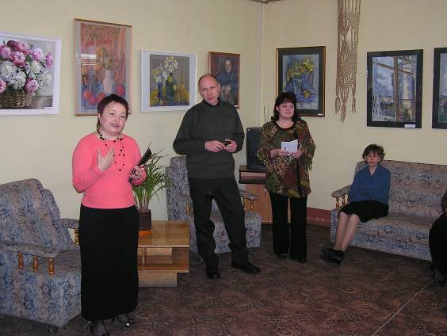
На фото: ведущий библиотекарь ОИСК Е. М. Лаврухина и художники-педагоги – участники выставки

14 ноября. В литературной гостиной состоялась встреча читателей с А. П. Ивановым – министром, путешественником, историком, писателем, подвижником, меценатом – и презентация его новой книги «Что есть наша жизнь?». Новая книга автора посвящена развитию и возрождению России, анализирует и подсказывает выход для страны в непростое переходное время, в этом ее главное достоинство и практическая ценность, как подчеркивали присутствовавшие и выступившие на вечере соратники и друзья А. П. Иванова: генерал-майор в отставке А. И. Шиверских, доцент кафедры истории СмолГУ В. А. Шуляков, главный редактор журнала «Новый Смоленск» В. Е. Коренев и др. Организатор и ведущая мероприятия – сотрудник зала-выставки новых поступлений В. В. Трохова.

15 ноября. В немецко-французском читальном зале прошел День информации на тему: «Туризм во Франции: лучшие туристические маршруты». Сотрудники зала ознакомили участников мероприятия с наиболее знаменитыми маршрутами, иллюстрируя рассказ видео- и аудиоматериалами, картами, красочными альбомами, буклетами из фонда зала.

15 ноября. В литературной гостиной для учеников гимназии им. Н. М. Пржевальского прошел урок-экскурсия «Этот удивительный мир». Вниманию юных читателей были представлены фрагменты фильма «Природные зоны России: ледяная зона; тундра»; игра-викторина «Угадай, чьи это рожки?»; книги о флоре и фауне из фондов отдела общего обслуживания. Состоялось знакомство учеников с рядом интересных читальных залов СОУБ: электронным читальным залом, Мультимедийным культурным центром, читальным залом периодической печати.
Вели урок заведующая Центром экологической информации О. Л. Валуйских и педагог гимназии им. Н. М. Пржевальского В. А. Калиновская.
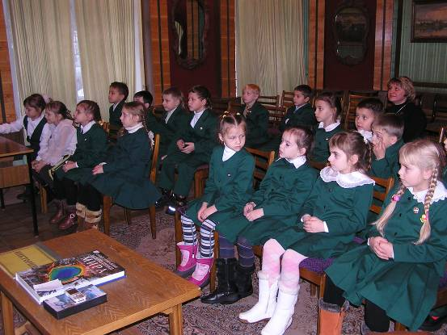
На фото: учащиеся гимназии им. Н. М. Пржевальского на уроке-экскурсии

16 ноября. В галерее «4-й ЭТАЖ» открылась выставка «Искусствовед. Краевед. Журналист», посвященная 60-летию творческой деятельности члена Союза художников России В. М. Аникеева. На выставке представлены печатные работы юбиляра, посвященные художественной жизни Смоленщины и ее историческому наследию. Каждая книга автора представляет собой интересное научное исследование, демонстрирующее незаурядный исследовательский талант и искреннюю любовь к богатому художественному наследию Смоленщины.
Презентация подготовлена и проведена сотрудниками отдела по искусству.

20 ноября. Очередное заседание краеведческого клуба «Феникс» было посвящено теме «Архитектор-реставратор П. И. Барановский. Страницы жизни и деятельности». С докладом перед собравшимися выступила доцент СмолГУ А. Т. Смирнова.

21 ноября. В Большом зале библиотеки состоялся литературно-музыкальный вечер, посвященный 115-й годовщине М. И. Цветаевой «Может быть – я – сама Жизнь». Гостям был представлен поэтический видео- и слайд-альбом «Мне имя – Марина», познакомивший с этапами ее судьбы и творчества; слово о поэте произнесла кандидат филологических наук, преподаватель кафедры теории и истории литературы СмолГУ И. В. Марусова; неординарность поэтического стиля М. Цветаевой подтвердили участники экспериментальной лаборатории преемственности поэтического слова СмолГУ, прочитавшие отрывки из ее стихов и поэм; сотрудники СОУБ представили «Интервью, которого не было» (отрывки из дневников, писем, прозы М. Цветаевой); солистка оперной студии заслуженной артистки РФ И. Нециной А. Козлова исполнила романсы на стихи автора.
Мероприятие подготовлено сотрудником зала-выставки новых поступлений В. В. Троховой. Ведущая вечера – зам. директора СОУБ Г. С. Горовая.

22 ноября. В литературной гостиной состоялся литературно-музыкальный вечер «Армения: путешествие в страну и историю», организованный сектором национальной литературы библиотеки и общественной организацией «Армянская община Смоленской области». В программе вечера прозвучали стихи известных армянских поэтов – Саят-новы, О. Туманяна и др.; музыкальные композиции Арама Хачатуряна и Арно Бабаджаняна; демонстрировался фильм об Армении. Присутствующие узнали много новых и интересных фактов об истории этого государства, ее прошлом и настоящем. 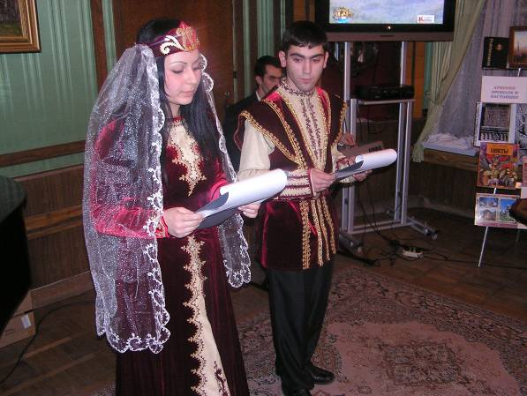
На фото: выступление членов общественной организации «Армянская община Смоленской области»

26 ноября. В литературно-музыкальной гостиной библиотеки состоялся концерт учащихся детской музыкальной школы № 1 им. М. И. Глинки г. Смоленска «Я люблю тебя, Россия!», в котором юные музыканты исполнили классические музыкальные произведения и стихи о Родине.
Мероприятие организовано сотрудниками отдела литературы по искусству.

26 ноября. В Смоленском государственном институте искусств прошла научно-практическая конференция «Духовное наследие М. К. Тенишевой и проблемы сохранения, развитие традиционной народной культуры». Директор СОУБ им. А. Т. Твардовского Г. И. Артамонова выступила с докладом «Роль библиотек в пропаганде традиционного наследия М. К. Тенишевой».

27 ноября. Очередное занятие Центра потребительского просвещения было посвящено теме «Требования к качеству швейных изделий». Перед присутствующими выступила специалист Управления Роспотребнадзора по Смоленской области Н. Ф. Шматова.
Мероприятие подготовлено сотрудниками отдела социально-экономической литературы совместно с Управлением по потребительскому рынку и развитию предпринимательства Администрации г. Смоленска.

28 ноября. В Большом зале состоялась презентация книг, изданных к 150-летию этнографа, фольклориста и лингвиста В. Н. Добровольского: биобиблиографический указатель «Добровольский Владимир Николаевич (1856-1920). Этнограф, фольклорист, лингвист: к 150-летию со дня рождения» и материалы Всероссийской научно-практической конференции «В. Н. Добровольский в истории русской национальной культуры (2006; Смоленск)», проходившей на базе библиотеки.
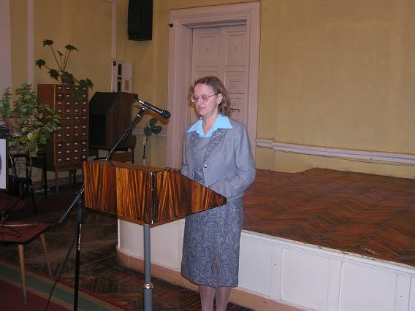
На фото: составитель биобиблиографический указателя, гл. библиограф ИБО В. И. Карпеченкова

Биобиблиографический указатель подготовлен к изданию и выпущен в свет полностью силами сотрудников библиотеки – В. И. Карпеченковой, Г. Н. Орловой, Т. Л. Насоновой и др.
В программе презентации выступили авторы биобиблиографического указателя; известные смоленские ученые-филологи Я. Р. Кошелев, М. С. Ефременков; представители Администрации Смоленской области; краеведы; фольклорный ансамбль «Забава»; исполнительница народных песен С. Талюк.
Ведущая – зам. директора СОУБ Г. С. Горовая.

29 ноября. В отделе общего обслуживания прошел научный студенческий межвузовский семинар, посвященный творческой деятельности Н. М. Шанского, в котором приняли участие сотрудники Департамента Смоленской области по образованию, науке, молодежной политике; студенты и преподаватели СГУ, СГИИ.
Организаторы семинара – профессор, зав. кафедрой филологического факультета СмолГУ А. В. Королькова, сотрудники отдела общего обслуживания СОУБ.

Декабрь

3 декабря. Очередное заседание городского Клуба ветеранов войны и труда было посвящено 90-летию известной актрисы В. Серовой. Участникам встречи был представлен вечер-портрет «Триумф и трагедия ярчайшей звезды».
Мероприятие организовано и проведено сотрудниками зала-выставки новых поступлений и городского абонемента.

3 декабря. Экскурсия по библиотеке учащихся МОУ СОШ № 11 г. Смоленска.

4 декабря. Сотрудниками зала-выставки новых поступлений и отдела литературы по краеведению подготовлен и проведен творческий вечер смоленского поэта С. Жаркова «На кончике пера – стихи».

11 декабря. В галерее «4-й ЭТАЖ» открылась выставка детского рисунка учащихся МОУ СОШ № 5 эстетического профиля «Глазами творчества», посвященная 60-летию школы.
Презентацию провела сотрудник отдела литературы по искусству Е. М. Лаврухина.
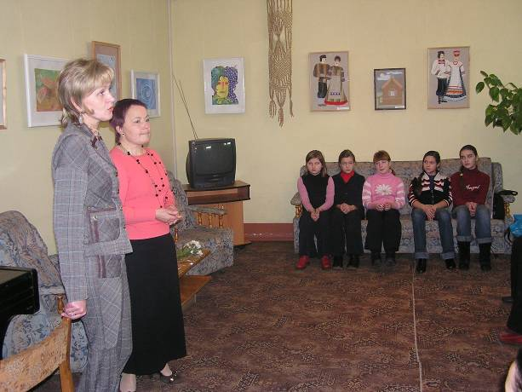
На фото: завуч МОУ СОШ № 5 эстетического профиля С. В. Мордухова и ведущий библиотекарь ОИСК Е. М. Лаврухина

11 декабря. В литературно-музыкальной гостиной состоялся вечер «Русский романс» (из цикла «Музыкальный час»). Музыкальные произведения исполнили Т. Матускова и И. Гончарова.
Ведущая – сотрудник отдела литературы по искусству Е. М. Лаврухина.

13 декабря. В Центре правовой информации состоялось торжественное вручение дипломов школьникам МОУ СОШ № 28 г. Смоленска о прохождении курса по работе со справочно-правовыми системами на базе Центра по правовым знаниям несовершеннолетних и вручение сертификатов компании «Гарант» о прохождении обучающего курса этой системы.
Организатор мероприятия – сотрудники Центра правовой информации.

18-21 декабря. Дни памяти А. Т. Твардовского.
18 декабря в Москве на Новодевичьем кладбище состоялся поклон на могиле А. Т. и М. И. Твардовских.
19 декабря – акция «Смоленщина читает Твардовского»: в учебных заведениях, библиотеках области прошли Дни литературы, народного творчества, собрания писателей, журналистов, юных литераторов.
20 декабря в Смоленском государственном университете и 21 декабря в областной универсальной библиотеке прошли Третьи научно-общественные чтения А. Т. Твардовского. В программе чтений выступили известные российские литературоведы, историки, краеведы, общественные деятели. Ведущие чтений – лауреаты литературной премии им. А. Т. Твардовского писатель А. М. Турков и профессор СмолГУ В. В. Ильин.
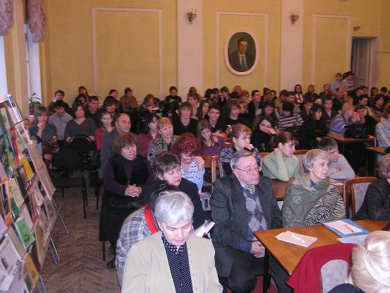
На фото: участники Третьих научно-общественных чтений А. Т. Твардовского

Завершились Дни памяти возложением цветов к памятнику А. Т. Твардовскому и Василию Теркину.

18 декабря. Презентация историко-литературного сборника «Солдаты Победы», посвященного участникам Великой Отечественной войны. С воспоминаниями о своем боевом прошлом выступили ветераны – герои книги А. А. Шиков и Л. В. Касаткин. Вице-мэр г. Смоленска Н. Ф. Швед и ректор СмолГУ Е. В. Кодин поздравили смолян с появлением еще одной «истории русской военной славы и доблести». Сотрудники библиотеки преподнесли присутствующим музыкально-поэтический слайд-альбом «Нет у солдата выше долга, чем устоять и победить…».
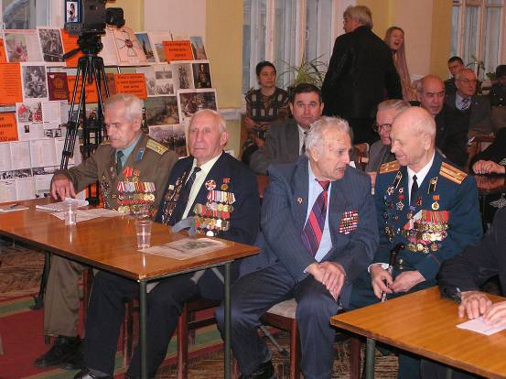
На фото: ветераны Великой Отечественной войны – участники презентации

Завершился вечер концертом танцевально-вокального коллектива Смоленского фельдмаршала Кутузова кадетского корпуса. Мероприятие подготовили и провели сотрудники отделов и секторов библиотеки – В. В. Трохова, А. Ю. Еремеева, Т. Ю. Мейтина.
.
«Солдаты Победы» – книга памяти
…
Открывая вечер, директор библиотеки Галина Ивановна Артамонова отметила, что «коллективным автором книги стала народная память». Этот посыл находил отзвук и в выступлениях других участников презентации. Председатель Смоленского областного отделения Российского Фонда мира Лидия Ефимовна Никитина рассказала о долгой, кропотливой работе над книгой, которая стала третьей частью всего замысла. Около 20 лет назад была задумана первая часть – 26 томов книг памяти смолян, погибших на полях сражений. Вторая – восемь томов, посвященных памяти мирных жителей. Работа над книгой «Солдаты Победы» оказалась более сложной, потому что сведения о тех, кто не вернулся с войны, найти было непросто. Пришлось не только изучить архивные материалы, к поиску подключились работники военкоматов, Пенсионного фонда, загсов, школ. Были созданы районные рабочие группы. Причем все отнеслись к трудной неожиданной работе с пониманием.
…
Много теплых и горьких слов было сказано на этом вечере, но запомнились: «Мы живем, чтобы помнить, и помним затем, чтобы жить...» – так ярко иллюстрирующие и главную идею книги «Солдаты Памяти», и желание ее создателей никогда не забывать великий подвиг русского народа.
Виктория Коренкова

Источник: // Рабочий путь. – 2007. – 21 декабря. – С. 6.
См. также: Чепурных, Н. В каждой судьбе – война //Н. Чепурных // Смоленская газета. – 2007. – 28 дек. – С. 10;
Турмова, С. Память бессмертна… / С. Туромова // Пенсионер Смоленщины. – 2007. – С. 11.

19 декабря. Сектор национальной литературы совместно с региональной общественной организацией «Латышское землячество «Сакнес» провел литературно-музыкальный вечер «Андрей Упит: линия жизни» (к 130-летию со дня рождения известного латышского писателя). В программе вечера прозвучали стихи и отрывки из произведений А. Упита, латышские народные песни.
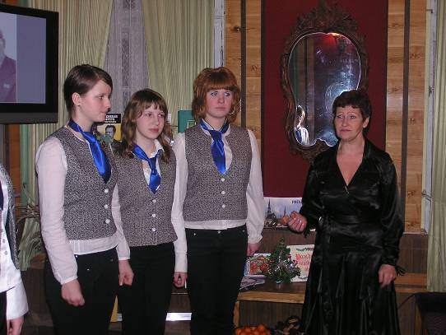
На фото: выступление членов общественной организации «Латышское землячество «Сакнес»

Вечер состоялся накануне католического Рождества, поэтому была подготовлена интересная выставка с рождественской атрибутикой, на которой были представлены редкие книги, рисунки, рукоделие, рождественская выпечка.
В дар СОУБ латышским землячеством «Сакнес» была передана замечательная коллекция музыкальных дисков из серии «Великие композиторы: жизнь и творчество» (19 выпусков). Это музыка Баха, Моцарта, Листа, Вагнера, Бетховена, Шопена и других выдающихся композиторов.

Помни имя свое
Помни имя свое, имена своих предков, свои «корни». «Saknes» в переводе с латышского – «корни». При своем рождении общественная организация «Латышское землячество» взяла имя «Сакнес» не случайно: ни дерево, ни растение, и человек тоже, не могут жить без корней. Где бы ни довелось жить, куда бы ни забрасывала судьба – всюду и всегда следует думать о том, кто ты, откуда родом, что ты несешь с собой людям. Иначе просто можно превратиться в перекати-поле, которому едино все…
Кто члены нашего землячества? Те, кто корни свои ведет из Латвии, кто родился там, чьи предки оттуда родом. А еще те, кому интересна эта страна, ее культура, традиции, кто, прожив там недолгое пусть время, навсегда сохранил добрую память о ней, о ее людях. Некоторые из членов землячества просто пришли к нам в школу по изучению латышского языка, традиций и культуры, он им был нужен для работы, для расширения кругозора, да так и сдружились с нами. Наши педагоги, Анна Станиславовна и Илона Катковы, делают все, чтобы занятия проходили с пользой.
…Только занятиями в школе наша деятельность не ограничивается. Мы вместе отмечаем праздники, а их в календаре немало – Рождество, Пасха, День Матери, Лиго, День независимости… Дни национальных культур»...
Мы тесно сотрудничаем с областной универсальной библиотекой и рады тому, что не без нашего участия ее фонды пополняются книгами на латышском языке, произведениями латышских писателей и поэтов, учебной литературой. В литературной гостиной мы проводим творческие вечера, в этом нам помогают сотрудники отдела иностранной литературы, наши очень добрые друзья Римма Леонидовна Тарасевич и Ирина Алексеевна Коржуева…
Мы рады быть полезными людям: выполняем переводы документов с латышского языка (над переводами работают И. Строд, А. Каткова, Л. Крюченкова), налаживаем утраченные связи с родными в Латвии. А еще мы вносим свой посильный вклад в развитие и процветание смоленской земли, которая стала для нас второй Родиной: мы принимаем участие в субботниках и воскресниках по уборке города, в различных городских и областных мероприятиях.
Т. Г. Чернова

Источник: // Мы вместе – 2007. – № 6. – С. 1.

25 декабря. Очередное заседание Центра потребительского просвещения было посвящено теме «Что нужно знать потребителю при пользовании транспортными услугами?». О правах и обязанностях пассажиров ж/д транспорта присутствующим рассказала технолог ж/д вокзала Н. А. Трофимова; начальник отдела пассажирских перевозок Управления промышленности, транспорта и связи Л. А. Шурыкина рассказала о правилах работы городского транспорта.
Мероприятие подготовлено сотрудниками отдела социально-экономической литературы совместно с Управлением по потребительскому рынку и развитию предпринимательства Администрации г. Смоленска.

Январь-декабрь. Сотрудники зала-выставки новых поступлений планируют создание на базе отделов библиотеки своеобразной «Школы третьего возраста», ведь одной из наиболее постоянных и стабильных групп пользователей СОУБ являются именно пенсионеры, которые хотят быть современными, хотят общаться между собой, преодолевая одиночество и разобщенность. Цель проекта: обеспечить пенсионерам, ветеранам наравне с другими пользователями возможности доступа к культурным, информационным, правовым ресурсам библиотеки. Один из «факультетов» такой Школы действует уже третий год. Члены городского Клуба ветеранов войны и труда (президент Т. Ф. Макарова) встречаются с сотрудниками библиотеки ежемесячно (куратор Клуба В. В. Трохова). Специально для них, с учетом их пожеланий разрабатываются музыкальные, поэтические, познавательные беседы на различные темы, составляются дайджесты периодики, подбираются полезные советы и рецепты. Вторым «факультетом» должна стать «Школа компьютерной грамотности», в которой уже есть шесть постоянных учащихся: члены городского Клуба ветеранов дошкольного воспитания (председатель В. В. Старикова). Занятия проводятся еженедельно в ЭЧЗ и ЦПИ. Разрабатываются учебные программы (общее знакомство с компьютером, работа в программе WORD, выход в Интернет, пользование электронной почтой). Параллельно идет и формирование новой группы (члены Смоленской регионально общественной организации «Союз воинов-интернационалистов»). В дальнейших планах библиотеки: – набор и обучение пенсионеров и ветеранов в «Школу третьего возраста»; – обучение пенсионеров потребительскому праву, пенсионному законодательству, основам геронтологии.

Организация информационного производства

Январь. Сотрудники отдела автоматизации и информационных технологий внедрили в практику работы СОУБ технологии корпоративных методов работы LIBNET в глобальных информационных сетях.

7-9 февраля. В Центре научной и технической информации (г. Смоленск) состоялась X-я юбилейная Межрегиональная специализированная выставка-семинар по компьютерным и телекоммуникационным технологиям, в которой приняла участие СОУБ. На стенде библиотеки была представлена программа по формированию базы данных и печати читательских билетов, WEB сайт библиотеки, презентация электронной полнотекстовой коллекции краеведческой литературы фонда редкой книги.
В рамках мероприятия прошел семинар, в котором приняли участие сотрудники библиотеки: заместитель директора СОУБ по автоматизации и инновационным технологиям А. С. Каневский выступил с докладом «Создание электронной коллекции фонда редких изданий СОУБ в рамках регионального проекта “Красная книга культуры Смоленщины”»; заведующая Диссертационным читальным залом М. В. Семенова – с докладом «Электронная библиотека диссертаций СОУБ – стратегический путь развития смоленской науки и образования».

Апрель. Сотрудниками отдела автоматизации и информационных технологий создан конвертор базы данных читателей из АБИС «АС Библиотека» в АБИС «РУСЛАН».

Май. На сайте СОУБ (http://www.smolensklib.ru/) представлена электронная версия издания сектора редкой книги СОУБ «Книжные знаки в фонде Смоленской областной универсальной библиотеки: иллюстрированный каталог». Информация подготовлена сотрудниками сектора редкой книги и отдела автоматизации.

Май-сентябрь. Сотрудники отдела автоматизации и информационных технологий приняли участие в прокладке оптоволоконной линии связи на базе мультисервисной сети органов исполнительной власти Смоленской области.

18 июня. Заместитель директора СОУБ по информационным технологиям А. С. Каневский принял участие в работе «круглого стола» «”Красная книга культуры Смоленщины”. Два года жизни», проходившем в ГОУ СПО «Смоленский промышленно-экономический колледж», где выступил с сообщением «Электронные библиотеки – взгляд в будущее».

1-5 июля. В Санкт-Петербурге прошла научно-практическая конференция АРБИКОН и выставка «Корпоративные библиотечные системы: технологии и инновации». Форум ознаменовал 5-летнюю годовщину существования АРБИКОН и 10-летний срок с начала создания корпоративного библиотечного движения в России. В работе конференции приняли участие более 250 специалистов, из которых 170 человек представили 40 регионов страны. В программу входило посещение Национальной библиотеки Финляндии, библиотеки технологического университета Лаппенранты, публичной библиотеки Лаппеенранты. СОУБ на форуме представлял зам. директора по автоматизации и инновационным технологиям А. С. Каневский.

Июль. Сотрудниками отдела автоматизации и информацонных технологий приобретены файл-сервер и лицензионное программное обеспечение Microsoft Windows Server 2003 R2; сервер СОУБ переведен с Novell 4.11 на Windows Server 2003 (с протокола IPX на TCP IP).

25 сентября. В литературной гостиной прошел проблемный семинар «Электронные библиотеки России – современное состояние и перспективы развития», в работе которого принял участие директор ФГУП НТЦ «Информрегистр», директор Российской ассоциации электронных библиотек, доктор технических наук, академик, член-корреспондент РАН А. Б. Антопольский.

Сентябрь. Приобретена и установлена в холле библиотеки презентационная панель для предоставления пользователям наглядной информации о ресурсах библиотеки, развития рекламной деятельности.

Сентябрь. В рамках партнерских соглашений регионального консорциума сотрудник Смоленской медицинской академии прошел обучение по вводу библиографических записей в АБИС «Руслан» в отделе обработки документов и организации каталогов СОУБ.

Октябрь. Сотрудниками отдела автоматизации и информационных технологий осуществлено подключение бухгалтерии СОУБ к базе данных «Консультант-финансист»; оказана консультативная помощь по освоению программного комплекса «1С Бухгалтерия».

Ноябрь. В рамках реализации подпроекта Администрации Смоленской области по оснащению СОУБ современным оптоволоконным каналом связи к зданию библиотеки подведен такой канал.

Декабрь. В рамках организационно-методической работы по созданию регионального библиотечного консорциума сотрудниками отдела автоматизации и информационных технологий была оказана помощь специалистам СмолГУ и СГМА по настройке программного комплекса «РУСЛАН»; проведена консультация по выбору программного обеспечения ЦБС Рославльского района (приобретена АБИС «РУСЛАН»).

Январь-декабрь. В течение года сотрудниками отдела автоматизации и информационных технологий: – обеспечивалась информационная безопасность, сохранность баз данных, регулярно проводилось резервное копирование; – совершенствовался WEB-сайт библиотеки (http://smolensklib.ru/) (WEB-дизайнер Ю. И. Репухова); – регулярно обновлялась информация на сайте; – размещены новые полнотекстовые ресурсы:
    - А. Т. Твардовский (биография, поэмы, фотогалерея, мемориальный комплекс и др.);
    - Сектор редкой книги (контактная информация, полнотекстовая электронная версия издания «Книжные знаки в фонде Смоленской областной универсальной библиотеки: иллюстрированный каталог»);
    - Писатели Смоленщины: Смоленское отделение Союза российских писателей (СРП) (В. Баевский, Э. Борохов, В. Иванова, С. Капитанов, В. Лавров, А. Макаренков, В. Макаренков, Е. Орлова, И. Хатилин; Альманах «Под часами»).

– в рамках реализации программы «Красная книга культуры Смоленщины» продолжена оцифровка редких изданий краеведческой тематики:
    - Барщевский, И. Каталог музыкальных инструментов, находящихся в Смоленском историко-этнографическом музее, собранном кн. М.К. Тенишевой / И. Барщевский. – М. : Печатня А. И. Снегиревой, 1915. – 36 с.
    - Весь Смоленск и губерния на 1925-26 год. – Смоленск : Изд. зап. Отд. агентства «Связь», 1925. – 470 с.
    - Список населенных мест Смоленской губернии. – Смоленск : Изд. Смол. губ. статкомитета, 1904. – 499 с.
    - Грачев, В. И. Достопамятные дни столетнего юбилея Отечественной войны в Смоленске / В. И. Грачев. – Смоленск : Изд. Смол. Ученой Архивной Комиссии, 1913. – 63 с.
    - Смоленская старина. Вып. 2.– Юбилейное изд. – Смоленск : Изд. Смол. Ученой Архивной Комиссии, 1912. – 421 с.
    - Указатель церковных древностей г. Смоленска. – Смоленск : Тип. П. А. Силина, 1912. – 148 с.

– на сайте «Культурное наследие земли Смоленской» (www.nasledie.smolensk.ru) размещен новый раздел «Библиотеки», в котором информация о СОУБ, библиотеках города и области представлена по следующим разделам: «прошлое и настоящее библиотеки», «структура библиотеки», «издания», «новости» и др. Разработчики контента – Е. М. Тумарева и В. А. Горбатко.
– на сервере СОУБ пополнялся корпоративный каталог СОУБ, СмолГУ, СГУ; – проведено обучение сотрудников библиотеки работе с программами Microsoft Office 2003, в частности, EXCEL .

Консультационно-методическая деятельность

16 - 31 января. Консультационно-методическим отделом СОУБ подводились итоги деятельности муниципальных библиотек области за 2006 год.

22 февраля. В зале областной филармонии состоялась расширенная коллегия департамента Смоленской области по культуре по подведению итогов деятельности учреждений культуры в 2006 году. В рамках коллегии консультационно-методическим отделом была подготовлена выставка изданий и методических материалов государственных и муниципальных библиотек области.

- марта. В литературной гостиной библиотеки состоялось совещание-семинар «Итоги деятельности библиотек в 2006 году и перспективы развития на 2007 год». В мероприятии приняли участие представители государственных и муниципальных библиотек Смоленской области.

28 апреля. В Большом зале библиотеки прошел научно-практический семинар «Создание Центров общественного доступа к информации в сельских библиотеках Смоленской области как фактор формирования информационной среды муниципального образования». В ходе работы семинара были обсуждены следующие вопросы: тенденции развития культуры села – проблемы, перспективы, региональный аспект; реализация областной целевой программы «Электронная Смоленщина» (2004-2007г.); программно-проектная деятельность как фактор инновационного развития муниципальной библиотеки; центральная библиотека региона как ресурсный центр для сельских библиотек; сельская библиотека в условиях административных реформ; создание информационных центров общественного доступа; сельская библиотека для местного сообщества т.д.

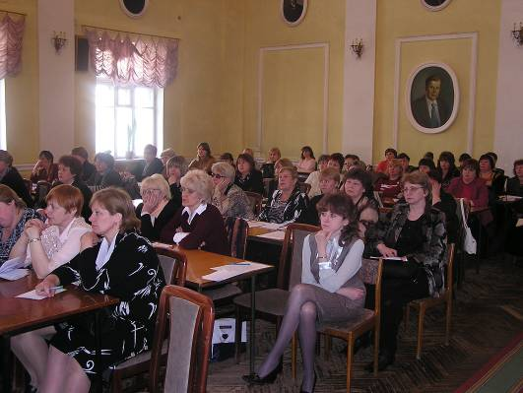
На фото: участники научно-практического семинара

14-19 мая. «Библиотека в системе социальных коммуникаций» – под таким названием в Брянске прошел I-й Всероссийский Библиотечный Конгресс (XII-я ежегодная Конференция Российской библиотечной ассоциации). Участниками мероприятия стали более 800 специалистов библиотечного и книжного дела, представителей органов власти различных ветвей и уровней, СМИ, научной и культурной общественности из 67 субъектов Российской Федерации и 5 зарубежных стран (Республики Беларусь, Украины, Молдовы, Германии и США). Смоленскую областную универсальную библиотеку им. А. Т. Твардовского представляли зам. директора по автоматизации и инновационным технологиям А. С. Каневский и зам. директора по консультационно-методической работе О. Е. Мальцева.
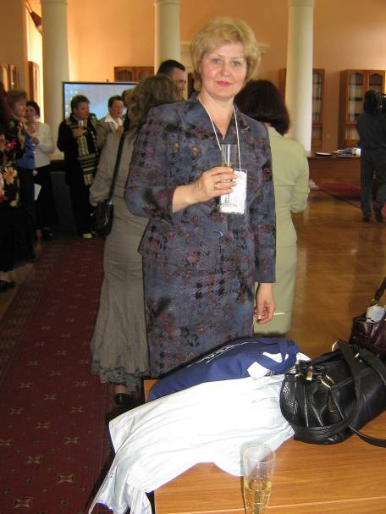
На фото: зам. директора СОУБ по консультационно-методической работе О. Е. Мальцева

Конгресс прошел под знаком Послания Президента России В. В. Путина к Федеральному Собранию РФ (от 26 апреля 2007 г.), в котором было уделено большое внимание необходимости развития культуры и, в том числе, библиотек: впервые была четко сформулирована задача развития российского библиотечного дела.
На заключительном Пленарном заседании перед участниками выступил Председатель Государственной Думы Федерального Собрания Российской Федерации Б. В. Грызлов.

12 июня. Подведены итоги ежегодного областного конкурса «Библиотека года». Победителями признаны:
- В номинации «Библиотека – центр социально значимой информации для населения» – Рославльская центральная библиотека МУК «Рославльская МЦБС»;
- В номинации «Библиотека как культурно-просветительный, информационный и досуговый центр для детей и подростков» – Сафоновская центральная детская библиотека МУК «Сафоновская РЦБС»;
- В номинации «Сельская библиотека на пути перемен» – Относовская сельская библиотека МУК «Вяземская ЦБС».
Организаторы конкурса – Департамент Смоленской области по культуре, администрация СОУБ, сотрудники консультационно-методического отдела.

Июль. Администрацией СОУБ и сотрудниками консультационно-методического отдела разработана концепция создания информационного Центра Президентской библиотеки.

3-8 сентября. Делегация библиотечных работников Смоленской области в составе: зам. директора СОУБ им. А.Т. Твардовского по консультационно-методической работе О. Е. Мальцева, директор МУК «Рославльская МЦБС» Т. А. Желненкова, директор МУК «Краснинская ЦБС» Д. С. Дудовцева, методист МУК «Демидовская ЦБС» Н. В. Николаева, методист МУК «Холм-Жирковская ЦБС» В. Б. Петрова, зам. директора по работе с детьми МУК «ЦБС Смоленского района» С. П. Носик, зам. директора И. В. Васильева и методист МУ «ЦБ г. Десногорска» Т. А. Потапова и заведующая Относовской сельской библиотекой МУК «Вяземская ЦБС» Т. В. Кодаленкова приняли участие в работе Второго Всероссийского летнего Лагеря муниципальных библиотек на базе п. Агой Туапсинского района Краснодарского края.
Из десяти смоленских библиотечных работников четверо выступили с докладами и презентациями, двое стали участниками тренингов для сельских библиотек. По итогам работы Лагеря делегация Смоленской области получила диплом и памятный подарок за активное участие и самые актуальные сообщения. Материалы выступлений участников опубликованы в журналах «Библиотека» и «Библиополе».

11 декабря. В литературной гостиной СОУБ прошел областной семинар директоров государственных и муниципальных библиотек, на котором рассматривались вопросы деятельности муниципальных библиотек в свете административных реформ; финансово-экономические аспекты деятельности муниципальных библиотек; обсуждались проекты нормативных документов.
Организаторы мероприятия – областная администрация, администрация СОУБ, консультационно-методический отдел.

11 декабря. Подведены итоги областного конкурса среди областных государственных и муниципальных учреждений Смоленской области по результатам работы, направленной на борьбу с негативными явлениями в молодежной среде. Победителями признаны:
- МУК «РЦБС “Духовщинский район”»;
- МУК «Починковская межпоселенческая ЦБС»;
- Городской филиал № 1 МУ «Вяземская ЦБС»;
- Дубровская сельская библиотека МУ ЦБС Демидовского района.
Этим библиотекам вручены памятные дипломы и ценные подарки.
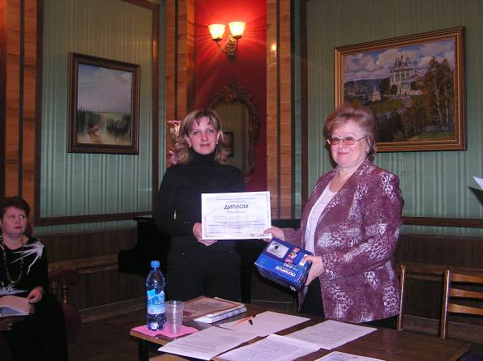
На фото: директор МУК «РЦБС “Духовщинский район”» И. О. Каралева и зам. начальника Департамента по культуре Администрации Смоленской области Н. В. Деверилина

Мероприятие проводилось в рамках реализации программы «Комплексные меры по профилактике правонарушений и усилению борьбы с преступностью в Смоленской области на 2007-2010 годы». Учредитель конкурса – Департамент Смоленской области по культуре. Организатор конкурса – Смоленская областная универсальная библиотека им. А. Т. Твардовского. В организации мероприятия принимали участие сотрудники консультационно-методического отдела СОУБ.

Декабрь. По итогам конкурса «Лучшая сельская библиотека», учрежденного Центральным Федеральным округом (г. Москва), победителем признана Рыбковская сельская библиотека МУК «Сафоновская РЦБС». Всего в конкурсе от Смоленской области приняли участие четыре сельские библиотеки Смоленской области. Консультационно-методическое обеспечение осуществили сотрудники КМО СОУБ.

Январь-декабрь. Сотрудниками консультационно-методического отдела:
– разработаны положения об областных конкурсах:
- по героико-патриотическому воспитанию;
- по результатам работы, направленной на борьбу с пьянством и алкоголизмом;

«Библиотека – гуманитарный центр читательских инициатив».
– разработана методика расчета примерной стоимости библиотечных услуг общедоступных (публичных) библиотек муниципальных образований;
– разработаны базовые нормы организации сети и ресурсного обеспечения общедоступных библиотек муниципальных образований;
– проводилась работа по созданию центров социально-значимой информации в муниципальных библиотеках области в рамках областной целевой программы «Электронная Смоленщина»;
– в 15 сельских библиотеках области: Серго-Ивановской сельской библиотеке Гагаринского района, Кайдаковской сельской библиотеке Вяземского района, Доброминской сельской библиотеке Глинковского района, Кадинской сельской библиотеке Монастырщинского района, Игнатковской сельской библиотеке Сафоновского района, Чистиковской и Казимировской сельских библиотеках Руднянского района, Переснянской сельской библиотеке Починковского района, Мольковской сельской библиотеке Кардымовского района, Михейковской сельской библиотеке Ярцевского района, Пречистенской сельской библиотеке Духовщинского района, Печерской и Кощинской сельских библиотеках Смоленского района, Микуличской сельской библиотеке Шумячского района, Игоревской сельской библиотеке Холм-Жирковского района были открыты Центры и Службы общественного доступа к информации; в 18 городских библиотеках Гагаринского, Сафоновского, Вяземского, Ярцевского районов и г. Смоленска организованы Публичные Центры правовой информации (ПЦПИ) для населения.
– в Титовщинской и Смолиговской сельских, Починковской детской библиотеке и Ярцевской центральной библиотеке открыты ПЦПИ в рамках областного конкурса «Библиотека – центр правовой информации».

Совершенствование деятельности библиотеки и повышение
квалификации персонала.

22 января. На первом в 2007 г. занятии производственной учебы сообщениями выступили зав. Центром экологической информации О. Л. Валуйских («Экология человека: реалии и перспективы») и библиотекарь 1-й категории Е. В. Доброногова («Информационные технологии ОИЛ в обслуживании пользователей).

Январь. Завершено основное оснащение и комплектование редакционно-издательского отдела: приобретена мебель; установлены дупликатор, брошюровщики, степлер, резак, компьютер и принтер черно-белой печати.

12 февраля. На занятии производственной учебы с темой «Средние таблицы ББК» выступили зав. отделом обработки литературы и организации каталогов А. В. Филимонова и гл. библиотекарь отдела Л. А. Тарасенкова.

27 февраля. «Новое в законодательстве. Авторское право в библиотечном деле» – с такой темой перед сотрудниками СОУБ на занятии производственной учебы выступила юрисконсульт ЦДИ Е. А. Клочкова.

6 марта. Заведующая отделом обработки документов и организации каталогов А. В. Филимоновой и гл. библиотекарем отдела Л. А. Тарасенковой проведено занятие производственной учебы по методике расстановки фонда по «Средним таблицам» (вып.2) в разделах 65/68 (Экономика. Экономические науки. Право. Юридические науки. Военное дело. Военная наука).

12 марта. «Кадры учреждения культуры» – тема выступления на занятии производственной учебы зам. директора СОУБ Г. С. Горовой.

12-15 марта. Сотрудники отдела обработки документов и организации каталогов прошли обучение на курсах повышения квалификации по теме «Теория и практика машиночитаемой каталогизации в системе национальных форматов и правил каталогизации». Мероприятие прошло на базе Тверской областной универсальной библиотеки им. А. М. Горького.

13-17 марта. На базе СОУБ совместно со Смоленским государственным институтом искусств прошли курсы повышения квалификации специалистов муниципальных библиотек по теме «Внедрение информационных технологий в муниципальных библиотеках». Перед слушателями курсов выступили директор СОУБ Г. И. Артамонова, зам. директора О. Е. Мальцева, зам. директора А. С. Каневский, зав. сектором по формированию и ведению каталогов Е. В. Горбуль и др.

20 марта. На занятии производственной учебы с отчетом об обучении на курсах повышения квалификации по теме «Теория и практика машиночитаемой каталогизации в системе национальных форматов и правил каталогизации» (12-15 марта, Тверская ОУБ им. А. М. Горького) выступили зав. отделом обработки документов и организации каталогов А. В. Филимонова и зав. сектором по формированию и ведению каталогов Е. В. Горбуль.

26 марта. На занятии производственной учебы выступили зав. СНИКИ Е. М. Тумарева («Книга и современное общество») и гл. библиотекарь ООО Е. Б. Модина («Литературное сегодня»).

Март. В рамках мероприятий по повышению квалификации техник по эксплуатации и ремонту компьютерной техники редакционно-издательского отдела С. В. Иванов ознакомился с деятельностью ООО «Белфорт Копи-Компани» (г. Смоленск), поставляющего оборудование для оперативной полиграфии и делопроизводства.
В отдел приобретена термоклеевая машина, позволяющая изготавливать мягкие обложки на клеевой основе и реставрировать библиотечный фонд. Используя эту технологию, до конца 2007 г. сотрудниками отдела было отреставрировано 300 библиотечных книг.

9 апреля. Главный библиотекарь ОТСХЛ О. М. Хецева провела занятие производственной учебы по теме «Искусство создания ландшафта».

23 мая. На очередном занятии производственной учебы с сообщениями о комплектование фондов СОУБ на современном этапе выступили директор СОУБ Г. И. Артамонова и зам. директора СОУБ по автоматизации и инновационным технологиям А. С. Каневский.

24 мая. В Российской государственной библиотеке прошла Всероссийская научно-практическая конференция «Правовое наследие и современная юриспруденция: связь времен», в работе которой приняла участие заведующая Центром правовой информации Т. Ю. Мейтина: она выступила с докладом «Основные категории пользователей и проблемы обеспечения источниками дореволюционного законодательства в СОУБ им. А.Т. Твардовского». В работе конференции приняли участие ведущие специалисты в области библиотечного дела РФ, представители Государственной Думы, коммерческих и общественных организаций.

28 мая. С отчетом о командировке в Брянск на XII-ю ежегодную Конференцию Российской библиотечной ассоциации на очередном занятии производственной учебы выступили зам. директора по автоматизации и инновационным технологиям А. С. Каневский и зам. директора по консультационно-методической работе О. Е. Мальцева.

Май-июнь. В рамках производственной учебы библиографов СОУБ и сотрудников научной библиотеки СмолГУ зав. сектором по формированию и ведению каталогов Е. В. Горбуль были проведены занятия по созданию аналитических записей в машиночитаемой форме в программном обеспечении «Руслан».
1июня. Подошел к концу первый этап благотворительного сбора книг в пользу сельских библиотек и детских домов Смоленской области. За этот период членами Смоленской областной организации Российского Союза молодежи и редакцией «Смоленской газеты» собрано более 14 тысяч книг, большинство из которых при помощи сектора альтернативного комплектования СОУБ распространено в районы области.
Источник: Семенов, В. Сбор книг: итоги / В. Семенов // Смоленская газета. – 2007. – 12 июня. – С. 3. Семенов, В. Три тысячи книг – это немало! / В. Семенов // Смоленская газета. – 2007. – 2 февр. – С. 3.

4 июня. «Роман и современность» – этой теме было посвящено выступление зав. ООО С. П. Переверзевой на занятии производственной учебы.

15 июня. Студенты Смоленского государственного института искусств прошли практику в редакционно-издательском отделе СОУБ. Они ознакомелись с направлениями работы отдела, основными принципами функционирования полиграфического оборудования, его возможностями; освоили механизм реставрации книг с помощью термоклеевой машины.

6 августа. Ведущий библиограф отдела краеведческой литературы Г. В. Ковалева на занятии производственной учебы выступила с отчетом об участии в презентации сборника «Вязьма с древних времен до наших дней» (г. Вязьма, 28 июля 2007 г.).

Август. В рамках реализации областной Целевой программы «Комплексные меры по профилактике правонарушений и усилению борьбы с преступностью в Смоленской области на 2007-2010 годы» для технологического оснащения Центра правовой информации приобретена и установлена презентационная панель и спутниковое телевидение.

17 сентября. С отчетом об участии в работе Второго Всероссийского летнего Лагеря муниципальных библиотек на базе п. Агой Туапсинского района Краснодарского края на занятии производственной учебы выступила зам. директора СОУБ по консультационно-методической работе О. Е. Мальцева.

1 октября. «Новый литературный роман» – тема выступления зав. ООО С. П. Переверзевой на занятии производственной учебы.

15 октября. На занятии производственной учебы выступили гл. библиотекарь ООО Н. М. Овчинникова («Новости литературной жизни») и ведущий библиотекарь ОИСК Е. М. Лаврухина («Жизнь и творчество композитора А. Петрова»).

23-24 октября. Заведующая отделом хранения основного фонда Л. Б. Модина приняла участие в работе Межрегионального семинара «Консервация библиотечных фондов: традиции и новаторство», проходившего на базе Тверской ОУНБ им. А. М. Горького, где выступила с сообщением «Из опыта работы по сохранению библиотечных фондов Смоленской областной универсальной библиотеки им. А. Т. Твардовского».

5 ноября. На занятии производственной учебы были заслушаны выступления библиотекаря 1-категории ОПСЭЛ Е. А. Сосновой («Панорама международной жизни») и отчет о командировке зав. отделом хранения основного фонда Л. Б. Модиной в Тверскую ОУБ на Межрегиональный семинар «Консервация библиотечных фондов: традиции и новаторство».

12 ноября. Перед сотрудниками СОУБ на занятии производственной учебы выступили поэт И. Савельев с презентацией своей новой поэмы; о творчестве современного российского поэта Н.Зиновьева рассказала зав. сектором ООО В. В. Трохова.

15-16 ноября. Командировка заведующей отделом политической и социально-экономической литературы Т. Ю. Мейтиной в Российскую государственную библиотеку на Всероссийский научно-практический семинар «Качество потребительских товаров и услуг – проблема XXI века», на котором она выступила с докладом «Роль библиотек в просвещении населения по вопросам защиты прав потребителей (опыт Смоленской областной универсальной библиотеки им. А.Т. Твардовского)».

15-17 ноября. Заведующая немецко-французским читальным залом И. В. Новикова приняла участие в работе семинара по повышению квалификации «Маркетинг в системе работы Немецких читальных залов и формирование фонда», который проходил в Немецком культурном центре им. Гете (г. Москва).

19 ноября. На очередном занятии производственной учебы выступили юрисконсульт ЦДИ Е. А. Клочкова («Новое в российском законодательстве»), зав. ОПСЭЛ Т. Ю. Мейтина (отчет о командировке в РГБ на Всероссийский научно-практический семинар «Качество потребительских товаров и услуг – проблема XXI века»), зав. НФЧЗ И. В. Новикова (отчет о командировке в Немецкий культурный центр им. Гете на семинар по повышению квалификации «Маркетинг в системе работы Немецких читальных залов и формирование фонда»).

20-21 ноября. Командировка заведующей немецко-французским читальным залом И. В. Новиковой на семинар повышения квалификации, который проходил в рамках празднования 10-летнего юбилея Немецкого читального зала Брянской областной универсальной научной библиотеки им. Тютчева.

21-22 ноября. Зам. директора по консультационно-методической работе СОУБ О. Е. Мальцева приняла участие в Ежегодном совещании руководителей федеральных и центральных региональных библиотек «Библиотеки Российской Федерации: новый этап развития» (г. Санкт-Петербург).

3 декабря. На занятии производственной учебы зав. ЦДИ И. И. Сударева выступила с сообщением «Взаимоотношения библиотеки и делового сообщества г. Смоленска» (отчет о деятельности ЦДИ за четыре года).

17 декабря. Теме «Конфликты в коллективе. Пути их предотвращения и разрешения» было посвящено выступление зам директора СОУБ Г. С. Горовой на занятии производственной учебы.

24 декабря. На занятии производственной учебы с сообщениями «Литературное сегодня» выступила гл. библиотекарь ООО Е. Б. Модина и «Новые краеведческие журналы» – зав. КРО И. А. Реброва.

27 декабря. В литературной гостиной с наступающим Новым годом коллектив библиотеки поздравила администрация СОУБ; творческая группа из представителей отделов СОУБ преподнесла коллегам информационно-музыкальный концерт-поздравление.

Декабрь. Для редакционно-издательского отдела приобретена механическая гильотинная резальная машина, позволяющая осуществлять непосредственно в отделе весь процесс издания книг.
Сотрудниками отдела выпущен ежегодный библиографический указатель «Смоленская книга-2006» (составители Г. И. Леонова, В. И. Карпеченкова, С. В. Сурина).
В помещении отдела экспонировалась выставка издательской продукции за 2007 г., посвященная первой годовщине открытия отдела.

Награды

9 февраля. Благодарственное письмо от заместителя Губернатора – руководителя Аппарата Администрации Смоленской области, председателя оргкомитета Х-й межрегиональной специализированной выставки-семинара по компьютерным и телекоммуникационным технологиям А. П. Абраменкова ГУК «Смоленская областная универсальная библиотека им. А. Т. Твардовского» за участие в работе выставки-семинара.

26 февраля. Благодарности от Департамента Смоленской области по культуре «за вклад в развитие культуры и искусства, организацию культурно-досуговой деятельности и народного творчества» Н. В. Донской, Л. И. Ковальковой, Т. Ю. Мейтиной, О. М. Михалик, И. В. Новиковой, Н. Ш. Осипян.

1 марта. Почетными грамотами Министерства культуры и массовых коммуникаций Российской Федерации и Российского профсоюза работников культуры награждены И. Г. Якублевич и Р. Е. Омельченко.

Апрель. Благодарственное письмо от Департамента Смоленской области по культуре Е. М. Лаврухиной «за высокий профессионализм, большую плодотворную работу по подготовке к изданию книги «Летопись музыкальных фестивалей имени М. И. Глинки».

16 мая. Благодарность от Администрации Санкт-Петербургской консерватории сотрудникам СОУБ им. А. Т. Твардовского за организацию Всероссийской научно-практической конференции «Эпоха М. И. Глинки. Музыка. Поэзия. Театр» (Смоленск, 25-26 апреля 2007 г.).

24 мая. Благодарность коллективу Смоленской областной универсальной библиотеки им. А. Т. Твардовского от Департамента Смоленской области по культуре «за активное участие в организации праздника, посвященного Дню славянской письменности и культуры «Слово России – светлый родник».

25 мая. Благодарность сотрудникам от администрации Смоленской областной универсальной библиотеки им. А. Т. Твардовского «в честь празднования Дня библиотек за добросовестны и плодотворный труд»: М. Н. Апенкиной, И. В. Жартун, Т. Ю. Мейтиной, А. Е. Скирмакову, М. В. Шпаковой, С. В. Фомичевой, Т. Л. Насоновой, Н. Ш. Осипян, Л. А. Тарасенковой, В. И. Карпеченковой, М. В. Маршиной, В. В. Троховой, С. В. Иванову.

28 мая. Благодарность директору Смоленской областной универсальной библиотеки им. А. Т. Твардовского Г. И. Артамоновой от директора МОУ ДОД ДЭБЦ «Смоленский зоопарк» А. И. Кибисова «за полезное, тесное и творческое сотрудничество со Смоленским зоопарком в деле экологического воспитания и просвещения подрастающего поколения».

9 июня. Благодарность от ФГУ «Российская государственная библиотека» заведующей ЦПИ Т. Ю. Мейтиной «за участие во Всероссийской научно-практической конференции «Правовое наследие и современная юриспруденция: связь времен» и высокопрофессиональный доклад «Основные категории пользователей и проблемы обеспечения источниками дореволюционного законодательства в СОУБ им. А.Т. Твардовского».

14 сентября. Страничка сектора информации по культуре и искусству (СНИКИ) награждена Дипломом VI-го Всероссийского совещания руководителей служб информации по культуре и искусству (Чебоксары, 12-14 сентября 2007 г.) «за активную работу по продвижению интернет-ресурсов по культуре в профессиональную среду».

Октябрь. Благодарственное письмо Г. И. Артамоновой от Смоленского гуманитарного университета «за вклад в становление и развитие СГУ».

28 ноября. Благодарность Т. Ю. Мейтиной от Российской государственной библиотеки за «активное участие в работе Всероссийского научно-практического семинара «Библиотеки и просвещение в области прав потребителей». Тема 2007 года – «Качество потребительских товаров и услуг – проблема XXI века» (Москва, РГБ, 15-16 ноября 2007 г.).

Издательская деятельность

- Библиопрактикум : Методика подготовки и проведения тренинга / Смолен. обл. универс. б-ка им. А. Т. Твардовского, Консультационно-методический отдел. – Смоленск, 2007. – Вып. 3. – 14 с.

- Библиотечная жизнь Смоленщины : Из опыта работы муниципальных библиотек Смоленской области / Смолен. обл. универс. б-ка им. А. Т. Твардовского, Консультационно-методический отдел ; сост. И. Н. Новикова. – Смоленск, 2007. – Вып. 1. – 38 с.

- Библиотечная жизнь Смоленщины : Из опыта работы муниципальных библиотек Смоленской области / Смолен. обл. универс. б-ка им. А. Т. Твардовского, Консультационно-методический отдел ; сост. О. Е. Мальцева. – Смоленск, 2007. – Вып. 2. – 107 с.

- Время настоящее. К 175-летнему юбилею посвящается: буклет / Смолен. обл. универс. б-ка им. А. Т. Твардовского. – Смоленск, 2007. – 26 с.: ил.

- Добровольский в истории русской национальной культуры. Материалы Всероссийской научно-практической конференции, посвященной 150-летию со дня рождения В. Н. Добровольского / Департамент Смоленской области по культуре, Смоленская областная универсальная библиотека имени А. Т. Твардовского, Смоленское отделение Союза композиторов России, Смоленский государственный университет. – Смоленск : Свиток, 2007. – 256 с.

- Добровольский Владимир Николаевич (1856 – 1920). Этнограф, фольклорист, лингвист : к 150-летию со дня рождения : биобиблиогр. указ. / Смол. обл. универс. б-ка им. А. Т. Твардовского ; сост.-ред. В. И. Карпеченкова. – Смоленск : [б. и.], 2007. – 280 с. : ил., портр.

- Знай и люби свой край : библиогр. указ. // Смол. обл. универс. б-ка им. А. Т. Твардовского, Отд. краевед. лит. ; сост. И. А. Реброва. – Смоленск : [б. и.], 2007. – 78 с.

- Итоги года: Основные приоритетные направления деятельности государственных и муниципальных библиотек области в 2006 году и перспективы развития на 2007 год / Смолен. обл. универс. б-ка им. А. Т. Твардовского, Консультационно-методический отдел. – Смоленск, 2007. – 15 с.

- Итоги локального социологического исследования «Субъективность восприятия населением качества и достаточности предоставления бюджетных услуг» / Смолен. обл. универс. б-ка им. А. Т. Твардовского, Консультационно-методический отдел ; сост. Н. В. Семенова, ред. О. Е. Мальцева. – Смоленск, 2007. – Вып. 2. – 18 с.

- Летопись музыкальных фестивалей имени М. И. Глинки / Смол. обл. универс. б-ка им. А. Т. Твардовского; сост. Е. М. Лаврухина. – Смоленск: Смядынь, 2007. – 440 с. : ил.

- Небумажные носители информации : учет, хранение, использование : консультац.-метод. рек. / Смолен. обл. универс. б-ка им. А. Т. Твардовского, Консультационно-методический отдел. – Смоленск, 2007. – 6 с.

- Отчет Смоленской областной универсальной библиотеки имени А. Т. Твардовского о работе за 2006 год / Смол. обл. универс. б-ка им. А. Т. Твардовского. Смоленск, 2007. – 64 с.

- Памятные даты 2007 года : литература и искусство / Смолен. обл. универс. б-ка им. А. Т. Твардовского, Консультационно-методический отдел. – Смоленск, 2007. – 21 с.

- Смоленская областная универсальная библиотека им. А. Т. Твардовского – 2006 : отчет перед населением / Смол. обл. универс. б-ка им. А. Т. Твардовского; сост. Е. М. Тумарева. – Смоленск, 2007. – 131 с.

- Смоленская книга – 2006 : ежегодный библиографический указатель местных, краеведческих печатных документов и электронных носителей информации, поступивших в Смоленскую областную универсальную библиотеку / Смол. обл. универс. б-ка им. А. Т. Твардовского; сост.: Г. И. Леонова, В. И. Карпеченкова, С. В. Сурина; библиогр. ред., вступ. ст. В. И. Карпеченковой. – Смоленск: [б. и.], 2007. – Вып. 3. – 237 с.

Публикации

- Артамонова, Г. И. Библиотеки – бесплатный институт правовых знаний / Г. И. Артамонова // Смоленский правозащитник. – 2007. – № 19. – С. 3.

- Артамонова, Г. И. Музыкальные и лингвистические фольклорно-этнографические материалы в фондах Смоленской областной универсальной библиотеки им. А. Т. Твардовского // Добровольский в истории русской национальной культуры. Материалы Всероссийской научно-практической конференции, посвященной 150-летию со дня рождения В. Н. Добровольского / Департамент Смоленской области по культуре, Смоленская областная универсальная библиотека имени А. Т. Твардовского, Смоленское отделение Союза композиторов России, Смоленский государственный университет. – Смоленск : Свиток, 2007. – С. 26-29.

- Донская, Н. В. Книжные знаки в фонде Смоленской областной универсальной библиотеки / Н. В. Донская // Книжный знак : история и современность : матер. Всерос. науч.-практ. конф. / Междунар. союз книголюбов. – М., 2006. – С. 83–85.

- Жарова, Т. И мытьем, и катаньем : к истории закрытия церквей в Зубцовском районе / Т. Жарова // Светлица : Зубцовский альманах. – Зубцов, 2007. – Вып. 2. – С.111–113.

- Жарова, Т. Имя библиотеки, библиотека имени… / Т. Жарова // Хроники краеведа. – 2007. – № 3. – С. 40–45: ил.

- Жарова, Т. По страницам 175-летней «биографии» / Т. Жарова // Хроники краеведа. – 2007. – № 4. – С. 43–47: ил.

- Карпеченкова, В. И. Библиотекари-краеведы : вклад Галины Ивановны Артамоновой в развитие библиотечного дела на Смоленщине / В. И. Карпеченкова // Смоленская книга – 2006 : ежегод. библиогр. указ. / сост. Г. И. Леонова, В. И. Карпеченкова, С. В. Сурина. – Смоленск, 2007. – Вып. 3. – С. 18–52: библиогр.

- Коржуева, И. Место встреч – библиотека / И. Коржуева // Мы вместе. – 2007. – № 6. – С. 1.

- Лаврухина, Е. Летопись фестиваля / Е. Лаврухина // Край Смоленский. – 2007. – № 5. – С. 26.

- Мейтина, Т. Ю. Основные категории пользователей и проблемы обеспечения источниками дореволюционного законодательства в Смоленской областной универсальной библиотеке им. А. Т. Твардовского / Т. Ю. Мейтина // Правовое наследие в современной юриспруденции : связь времен : матер. Всерос. научн.-практ. конф. (Москва, 24 мая 2007 г.) / Федер. агентство по культуре и кинематографии, РГБ, ИП МОПЦПИ; сост. Т. Ю. Верхоланцева, И. В. Тихомирова; ред. Э. А. Восканян. – Москва, 2007. – С. 82–85.

- Михалик, О. М. Из истории библиотек на Смоленщине : Духовщинская земская библиотека / О. М. Михалик // Библиотечная жизнь Смоленщины / Смол. обл. универс. б-ка, Консультационно-методический отдел. – Смоленск, 2007. – С.105-107.

- Назарова, О. В. На благо просвещения народного / О. В. Назарова // Смоленские епархиальные ведомости. – 2007. – № 4. – С. 24-27.

- Трохова, В. «Россию без поэзии не мыслю...» / В. Трохова // Рабочий путь. – 2007. – 22 июня. – С. 6.

